国环评证乙字
第1061号

建设项目环境影响报告表
（报批版）

项目名称：新乡市银力桶业有限公司年产10万只塑料桶加工项目
建设单位： 新乡市银力桶业有限公司
编制日期：二○一九年六月
国家环境保护环境部制

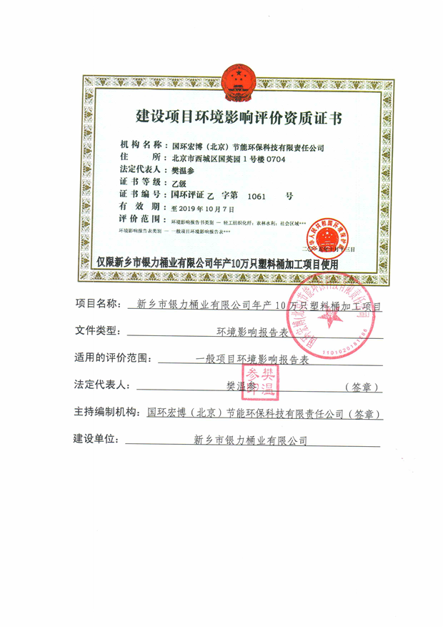
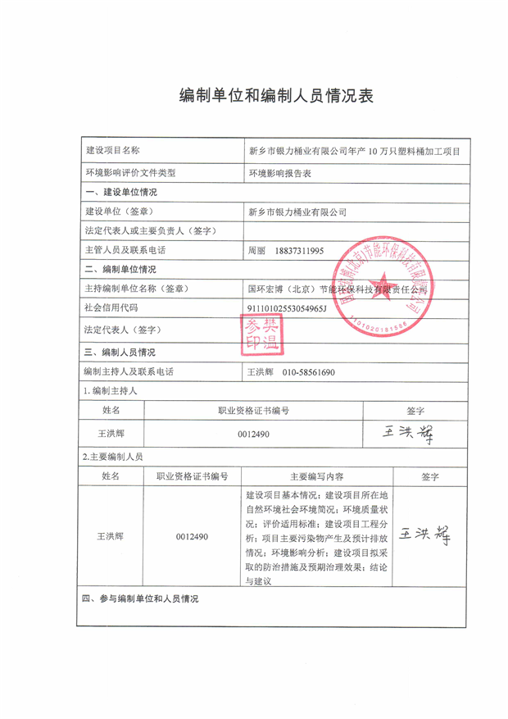
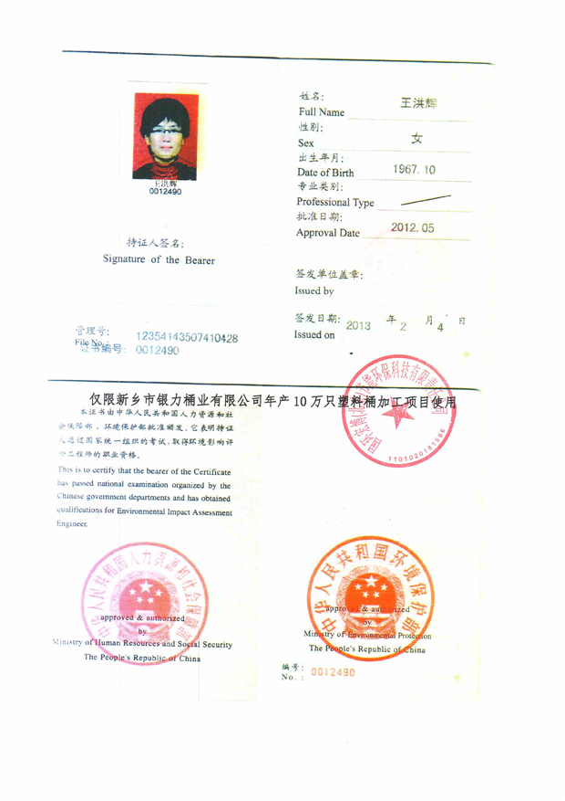
建设项目基本情况
项目名称 | 新乡市银力桶业有限公司年产10万只塑料桶加工项目
建设单位 | 新乡市银力桶业有限公司
法人代表 | 戴宁410703196903303012 |  |  | 联系人 |  |  | 周丽
通讯地址 | 新乡市新乡县大召营镇大召营村36号（新乡县大召营专业园区）
联系电话 | 18837311995 |  | 传真 | / |  |  | 邮政编码 | 453700
建设地点 | 新乡市新乡县大召营镇大召营村36号（新乡县大召营专业园区）
备案部门 | 新乡县发展和改革委员会 |  |  |  | 项目代码 | 2019-410721-29-03-017859
建设性质 | 新建改扩建□技改 |  |  |  | 行业类别  及代码 | C2926塑料包装箱及容器制造
建筑面积  (平方米) | 900 |  |  |  | 绿化面积  (平方米) | /
总投资  (万元) | 220 | 其中：环保投资  (万元) |  |  | 14.05 | 环保投资占总投资比例（%） |  | 6.39
评价经费  (万元) |  | 预期投产日期 |  |  | 2019年7月
工程内容及规模
1、项目由来
塑料制品是采用塑料为主要原料加工而成的生活用品、工业用品的统称，包括以塑料为原料的注塑、吸塑、吹塑等所有工艺的制品。塑料的出现给人类带来了极大的便利，由于其成本低廉、抗腐蚀能力强、可塑性强，还可降低原油消耗等无可替代的优点，市场广阔。为满足市场需求，调整产业结构，延伸产品产业链，新乡市银力桶业有限公司拟投资220万元建设新乡市银力桶业有限公司年产10万只塑料桶加工项目。该项目不新征用地，租赁新乡县中龙油脂有限公司现有闲置厂房进行生产（租赁合同见附件三）。根据现场调查，该项目设备尚未安装，不属于未批先建项目。
经核查，本项目不属于《产业结构调整指导目录（2011年本）（2013年修正）》中鼓励类、限制类和淘汰类项目，为允许类项目，符合国家产业发展政策，具有较好的经济和社会效益。该项目已于2019年4月通过新乡县发展和改革委员会予以备案，项目代码为2019-410721-29-03-017859。
根据《中华人民共和国环境保护法》、《中华人民共和国环境影响评价法》、《建设项目环境影响评价分类管理名录》、中华人民共和国国务院令第682号《建设项目环境保护管理条例》中的有关规定，建设项目必须执行环境影响评价制度。根据《建设项目环境影响评价分类管理名录》（环境保护部令第44号）及《关于修改（建设项目环境影响评价分类管理目录）部分内容的决定》（生态环境部令第1号），本项目类别为“十八、橡胶和塑料制品业 47、塑料制品制造”中“人造革、发泡胶等涉及有毒原材料的；以再生塑料为原料的；有电镀或喷漆工艺且年用油性漆量（含稀释剂）10吨及以上的”编制报告书，“其他”编制报告表，本项目不涉及有毒原材料和电镀工艺，应编制环境影响报告表。
受新乡市银力桶业有限公司委托（见附件一），我公司承担了“新乡市银力桶业有限公司年产10万只塑料桶加工项目”的环境影响评价工作。接受委托后，我单位组织有关技术人员，在现场调查和收集有关资料的基础上，本着“公开、公正、客观”的态度，编制了本项目的环境影响报告表。
2、项目地理位置及项目周围情况
本项目位于新乡市新乡县大召营镇大召营村36号（新乡县大召营专业园区），新乡县中龙油脂有限公司厂区内。项目中心坐标：经度113.776925°，纬度35.27761°（项目地理位置示意图见附图一），所在地四周环境为：本项目位于新乡县中龙油脂有限公司厂区内，厂区内东侧紧邻空厂房，隔空厂房为粮油销售，西侧为空地，北侧紧邻新乡市嘉正包装有限公司，南侧为新乡县中龙油脂有限公司厂界；厂区外东侧紧邻乡道，约190m为大召营村，约980m为刘大召村，东北侧约1027m为李大召村；北侧紧邻空地和新乡市誉源纺织有限公司，约1090为后高庄村，约1120m为前高庄村；西侧紧邻空地，西北侧约920m为代店村，约1275m为店后营村；南侧紧邻在建塑料厂，东南侧约415m为新乡县大召营中学。
本项目周围主要环境敏感点为东侧约190m的大召营村，约980m的刘大召村，东北侧约1027m的李大召村；北侧约1090的后高庄村，约1120m的前高庄村；西北侧约920m的代店村，约1275m的店后营村；东南侧约415m的新乡县大召营中学。
距离本项目最近的河流为北侧约780m处的西干五支排，最终汇入卫河。项目周围环境概况见图1。
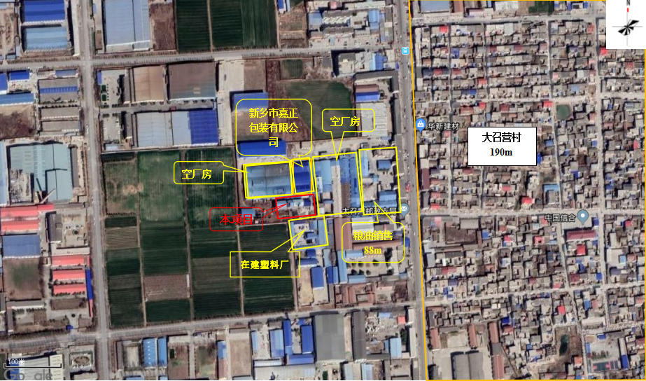

图1 项目周围环境图
3、建设规模及内容
本项目总投资220万元，建筑面积900m²，租赁现有厂房进行生产建设，主要包括厂房和办公室，总建筑面积900m²。厂房主要分为车间和仓库，其中车间占地面积400m²，仓库占地面积450m²，办公室共两间，占地面积50m²。项目所在厂区平面布置图见附图三。建筑内容见表1。
表1 建筑内容一览表
类别 | 建筑物名称 | 面积（m²） | 备注
主体工程 | 生产车间 | 400 | 租赁现有
 | 仓库 | 450 | 用于存放生产原料及成品
辅助工程 | 办公室 | 50 | 一层两间，主要为办公场所
公用工程 | 供水 | 来自大召营工业园区供水管网
 | 供电 | 来自大召营工业园区供电电网，引入厂内经变压器变压后，满足生产生活使用
 | 排水 | 雨污分流，挤出过程冷却水循环使用，不外排；职工生活污水经化粪池（容积不小于8m³）处理后排入大召营镇污水处理厂进一步处理
环保工程 | 废气 | 上料、破碎粉尘经集气罩收集后由引风机引至一套脉冲袋式除尘器处理，最终由1根15m高排气筒排放；塑化挤出、吹气、冷却及废料回收系统产生的有机废气（非甲烷总烃）经集气罩收集后由引风机引至一套UV光催化氧化+活性炭吸附装置处理，最终由1根15m高排气筒排放。
 | 废水 | 本项目挤出过程冷却水循环使用，不外排；职工生活污水经化粪池（容积不小于8m³）处理后排入大召营镇污水处理厂进一步处理
 | 噪声 | 采取基础减震、厂房隔声等降噪措施
 | 固废 | 不合格产品 |  | 建设固废暂存间（不少于5m²） | 回用于生产
 |  | 废包装物 |  |  | 暂存后统一外售
 |  | 袋式除尘器收集的粉尘
 |  | 生活垃圾 |  | 设置垃圾桶，定期送到垃圾中转站处理
 |  | 废UV灯管 |  | 危险废物，建设危废暂存间（不小于5m²），危废暂存间暂存后，交由具有危废处理资质的单位处理
 |  | 废活性炭
 |  | 废二氧化钛催化网
4、产品种类及用途
本项目主要产品为塑料桶，产品性能优良且化学性能稳定，不挥发有害物质，对人体无害，生产原料采用环保型材料，不产生任何工业污染，市场前景广阔，经济效益显著。
表2 项目产品方案及规模
序号 | 序号 | 产品名称 | 年产量
一期 | 1 | 200L塑料桶 | 3万只
 | 2 | 12L塑料桶 | 1.5万只
二期 | 1 | 200L塑料桶 | 3万只
 | 2 | 90L塑料桶 | 2万只
 | 3 | 12L塑料桶 | 0.5万只
5、原辅材料用量和能耗量
本项目主要原辅料与能耗及用量见表3。
表3 原辅材料用量和能耗量一览表
序号 | 名称 | 年用量 | 备注
原材料 | 聚乙烯塑料颗粒 | 1200t/a | 外购，袋装颗粒状
 | POE | 20t/a | 外购，25kg袋装储存、颗粒状
辅助材料 | 色母 | 5t/a | 外购，25kg袋装储存、颗粒状
能耗 | 水 | 210t/a | 前期为地下水，后期大召营工业园区供水管网提供
 | 电 | 500000kW·h/a | 大召营乡供电所提供
表4 主要原辅材料的理化性质
名称 | 理化性质
聚乙烯颗粒 | 聚乙烯（polyethylene ，简称PE）是乙烯经聚合制得的一种热塑性树脂。在工业上，也包括乙烯与少量α-烯烃的共聚物。聚乙烯无臭，无毒，手感似蜡，具有优良的耐低温性能（最低使用温度可达-100~-70°C），化学稳定性好，能耐大多数酸碱的侵蚀（不耐具有氧化性质的酸）。常温下不溶于一般溶剂，吸水性小，电绝缘性优良。
POE | POE分两种，一种是乙烯和丁烯的高聚物，另一种是乙烯和辛烯的高聚物。POE塑料是采用茂金属催化剂的乙烯和辛烯实现原位聚合的热塑性弹性体，其特点是:(1)辛烯的柔软链卷曲结构和结晶的乙烯链作为物理交联点，使它既有优异的韧性又有良好的加工性。(2)POE塑料分子结构中没有不饱和双键，具有优良的耐老化性能。(3)POE塑料分子量分布窄，具有较好的流动性，与聚烯烃相容性好。(4)良好的流动性可改善填料的分散效果，同时也可提高制品的熔接痕强度。随着POE塑料含量的增加，体系的冲击强度和断裂伸长率有很大的提高。可见，POE塑料对PP有优良的增韧作用，与PP、活性碳酸钙有较好的相容性。这是因为POE塑料的分子量分布窄，分子结构中侧辛基长于侧乙基，在分子结构中可形成联结点，在各成分之间起到联结、缓冲作用，使体系在受到冲击时起分散、缓冲冲击能的作用，减少银纹因受力发展成裂纹的机会，从而提高了体系的冲击强度。当体系受到张力时，由于这些联结点所形成的网络状结构可以发生较大的形变，所以，体系的断裂伸长率有显著的增加，当POE塑料的含量增加时，体系的拉伸强度、弯曲强度和弯曲模量均有所下降，这是由POE塑料本身的性能决定的，故POE塑料的含量应控制在20%以下。POE塑料的含量与熔融指数的关系，加入POE塑料后，体系的熔融指数增加。POE塑料本身的流动性较好，它的加入，同时也改善了整个体系的流动性，当POE塑料含量超过15份以后，体系的熔融指数基本没有变化，若要继续提高体系的流动性，则不能完全依赖于POE塑料。本项目采用乙烯和丁烯高聚物。
色母 | 本项目所用色母为酞青蓝，酞青蓝是一种化学物质，分子式是C32H16CuN8。又名铜酞青, 海利勤蓝B, 颜料兰, 花青蓝宫, 蒙纳斯蓝B等。它具有许多优异性能。如高的结晶性和稳定性, 着色力强为普鲁士蓝的数倍,群青的余倍, 不溶于大多数溶剂, 在加热到500度时, 也不发生升华和化学变化,具有鲜艳的蓝色, 并且耐磨性及透明性良好。
6、主要生产设备设施
主要生产设备见表5。
表5 拟进主要生产设备一览表
序号 | 名称 | 规格/型号 | 数量 | 备注
一期
1 | 大型中空吹塑机 | 200L | 1台
2 | 小型吹塑机 | 12L | 1台
3 | 破碎机 | 800*800 | 1台 | 转子型号
4 | 空压机 | 3匹 | 1台 | 螺杆式空压机
5 | 储气罐 | 2立方米 | 2套
6 | 拌料机 | 50L | 1台
二期
1 | 大型中空吹塑机 | 200L | 1台
2 | 中型中空吹塑机 | 90L | 1台
3 | 小型吹塑机 | 12L | 1台
4 | 破碎机 | 800*800 | 1台
5 | 空压机 | 3匹 | 1台
6 | 储气罐 | 2立方米 | 2套
7 | 拌料机 | 50L | 1套
7、项目选址合理性分析
（一）产业政策、规划相符性
根据《新乡县大召营专业园区发展规划》，本项目所在位置为工业园区以环保过滤区为主导产业，同时积极培育与主导产业相关的其他产业。禁止新建国家《产业结构调整指导目录（2011年）（2013年修正）》中限制、淘汰类建设项目；禁止“两高一资”项目入园；禁止化纤、印染、造纸制浆、皮革、酿造、铅酸蓄电池生产企业入驻；禁止重污染项目入园。本项目为塑料包装箱及容器制造（行业代码：C2926），该项目不属于鼓励类、淘汰类和限制类的建设，为允许类建设项目，符合园区产业定位和环境准入条件。根据新乡县大召营专业园区发展规划图（2010-2020）（见附图七），该项目占地属于二类工业用地。新乡县发展和改革委员会对本项目的建设下达了“河南省企业投资项目备案证明”，项目代码：2019-410721-29-03-017859，予以备案。本项目备案内容与建设内容相符性分析见表6。
表6 项目备案内容与建设内容相符性
序号 | 项目 | 备案内容 | 建设内容 | 相符性
1 | 投资 | 投资220万元 | 投资220万元 | 符合
2 | 建设规模 | 年产10万只塑料桶 | 年产10万只塑料桶 | 符合
3 | 建设地点 | 新乡市新乡县大召营镇大召营村36号 | 新乡市新乡县大召营镇大召营村36号（新乡县大召营专业园区） | 符合
4 | 建设内容 | 租赁新乡县中龙油脂有限公司闲置厂房，建筑面积900m²，包括办公室，生产车间，厂库等。 | 租赁新乡县中龙油脂有限公司闲置厂房，建筑面积900m²，包括办公室，生产车间，厂库等。 | 符合
5 | 主要生产设备 | 破碎机800、空压机等 | 吹塑机、破碎机、空压机、储气罐 | 细化
6 | 工艺流程 | 原材料-上料-加热塑化-挤出-吹气成型-成品 | 原材料-上料-加热塑化-挤出-吹气成型-成品 | 符合
相符性分析：从项目建设投资、规模、内容、设备、工艺流程等几个方面对比分析，根据企业提供资料，细化设备，其他建设内容与备案内容基本相符。
（二）与新环[2015]342号文的对照分析
与《新乡市环境保护局关于印发深化建设项目环境影响评价审批制度改革实施细则的通知》新环[2015]342号（以下简称《通知》）对照分析见下表7。
表7 与《通知》对比分析一览表
项目 | 与本项目相关条文 |  | 本项目情况 | 对比结果
新乡市主体功能区 | 重点开发区域：1、新乡市市区（含平原城乡一体示范区）、新乡县、新乡县；2、农产品主产区的县城关镇、少数建制镇以及产业集聚区。 |  | 本项目位于新乡县大召营镇大召营村（位于新乡县大召营专业园区内） | 属于
 | 限制开发区、农产品主产区：辉县市、获嘉县、原阳县、延津县、封丘县。（不含产业集聚区、专业园区和县城建成区以及规划区中以居住、商贸、文教科研为主的区域） |  |  | 不属于
 | 禁止开发区：河南新乡黄河湿地鸟类国家级自然保护区、太行山猕猴自然保护区、河南省新乡凤凰山省级森林公园 |  |  | 不属于
新乡市集中水源地保护区 | 四水厂地下水饮用水源保护区(共21眼井) |  | 本项目位于新乡县大召营镇大召营村 | 不在水源地保护区范围内
建设项目环境影响评价豁免管理名录 | 查无相关条目 |  | 本项目为塑料包装箱及容器制造 | 本项目产品不在豁免名录内
污染防治（控）重点单元 | 水污染 | 卫河流域：新乡市区、新乡县、新乡县、辉县市、获嘉县 | 本项目位于新乡县 | 属于
 | 大气污染 | 新乡市域全部 |  | 属于
 | 重金属污染 | 新乡县、凤泉区（铅镉污染防控区） |  | 属于
由上表可知，本项目厂址位于新乡县大召营镇大召营村，位于新乡县大召营专业园区内，属于新乡市主体功能区的重点开发区域，属于分类准入政策中的工业准入优先区。本项目主要是塑料桶生产项目，不在四水厂地下水饮用水源保护区范围内。本项目与工业准入优先区的环境准入政策要求相符性分析见表8。
表8 项目与工业准入优先区环境准入政策要求相符性分析
类别 | 内容 | 本项目情况 | 对比结果
功能区范围 | 我市范围内的省级产业集聚区、市级人民政府规范设立的专业园区 | 本项目位于新乡县大召营专业园区 | 本项目在功能区范围内
环境准入政策 | 1.取消部分审批事项。对《建设项目环境影响评价豁免管理名录（修订）》内的所有项目，不需办理环评手续。 | 本项目为塑料桶加工 | 本项目不在豁免名录内
 | 2.简化部分审批程序。依据环保部《建设项目环境影响评价分类管理名录》规定，对填报环境影响登记表的项目，环评文件由审批制改为备案制，即报即受理，2个工作日内办结；对编制环境影响报告表的项目，简化审批程序，即报即受理。 | 本项目为塑料桶加工，不涉及电镀或喷漆 | 本项目应编制环境影响报告表
 | 3.下放部分审批权限。对属于市环保局审批的《工业项目分类清单》中的一类工业项目，其环评文件的审批权限，下放至具有审批权限的各县（市）、区环保部门。 | 本项目为塑料桶加工项目 | 本项目未划入工业类别清单
 | 4.放宽部分审批条件。对规划环评已经过审查的产业集聚区或专业园区，符合主导产业的入驻建设项目的环评文件可适当简化；对污水集中处理设施完善的产业集聚区或专业园区，入驻建设项目的污水排放标准可执行间接排放标准，无间接排放标准的以环评审批的排放要求为准。 | 本项目为塑料桶加工项目，项目废水主要为生活污水，经厂区化粪池处理后排入排入污水处理厂 | 《新乡县大召营专业园区发展规划（2014-2015）环境影响报告书》环评已通过新乡市环境保护局审批，本项目符合新乡县大召营专业园区准入条件
 | 5.严控部分区域重污染项目。在《水污染防治重点单元》内的我市市区、新乡县、新乡县、辉县市、获嘉县等区域内，不予审批煤化工、化学合成药以及生物发酵制药、制浆造纸、制革及毛皮鞣制、印染等行业单纯新建和单纯扩大产能的项目；在《大气污染防治重点单元》内的我市全部区域，严格燃煤火电项目审批，不予审批煤化工、冶金、钢铁、铁合金等行业单纯新建和单纯扩大产能的项目；在《重金属污染防控单元》内的新乡县、凤泉区铅镉污染防控区区域内，涉及铅、铬、镉、汞、砷等重金属污染物排放的相关项目以“减量替代”为原则，不予审批新增重金属污染物排放的相应项目。（符合省、市重大产业布局的项目除外） | 本项目位于新乡县大召营镇大召营村，为10万只塑料桶加工项目，主要工艺为挤压吹塑工艺 | 本项目在《水污染防治重点单元》内，但不属于煤化工、化学合成药以及生物发酵制药、制浆造纸、制革及毛皮鞣制、印染等行业单纯新建和单纯扩大产能的项目；在《大气污染防治重点单元》内，但不属于煤化工、冶金、钢铁、铁合金等行业单纯新建和单纯扩大产能的项目；本项目在《重金属污染防控单元》内，但不涉及铅、铬、镉、汞、砷等重金属污染物排放，不新增重金属污染物排放。
由表8可知，本项目不属于《通知》中所列不予审批的项目。
（三）与《新乡市城市总体规划》（2008-2020）相符性分析
新乡市城市总体规划（2008-2020）指出小冀-新乡县域中心重点发展机械制造、生物医药、精细化工等高新技术产业和商贸服务业。规划大召营镇片区的定位为：以环保过滤、精细化工为主导产业。小冀镇片区定位为：以机械装备制造、精细化工为主。
本项目为塑料桶生产项目，不属于大召营镇片区主导产业，但是和其主导产业不冲突。根据新乡县大召营镇总体规划图（2013-2030）和大召营镇土地利用总体规划图（2010-2020）可知本项目用地属于工业建设用地（见附图四、附图五），符合其用地性质。根据新乡县大召营专业园区用地规划图和新乡县大召营专业园区总体发展规划图（见附图六、附图七）。
（四）与《新乡县大召营专业园区发展规划（2014-2025）环境影响报告书》（新环书审〔2016〕5号）相符性分析
1、规划范围和期限
大召营专业园区分大召营镇片区和小冀镇片区两部分，总占地面积6.84平方公里。
1.1大召营镇片区规划范围及规划期限：
规划范围：大召营镇片区具体范围指位于镇域中心的胡韦线两侧区域和新太铁路南侧部分区域。规划建设用地420公顷，基本田为30.64公顷。
规划期限：本规划期限2014-2025年，其中近期2014-2020，远期2021-2025年。
- 大召营专业园区空间结构
大召营专业园区规划形成“三轴、两区、两心”的空间结构布局形式。
“三轴”：指依托胡韦公路形成的大召营专业园区南北向空间联系轴、小冀镇片区沿滨河路形成的东西向发展轴和大召营镇片区沿新济公路形成的东西向发展轴。
“两区”：大召营镇片区、小冀镇片区。
“两心”：位干大召营镇片区的主综合服务中心和小翼镇片区的次综合服务中心。
- 产业定位及布局规划
大召营专业园区产业定位：以环保过滤、机械装备制造、精细化工业为主的新型环保专业园区。
3.1产业布局规划：
3.1.1环保过滤区
环保过滤类工业主要分布在大召营镇片区北部，占地面积385.06公顷。环保过滤的产品主要为过滤材料、环保材料，无卫生防护距离要求。
3.1.2机械装备制造区
主要分布在小冀镇片区，占地面积107.61公顷。机械装备制造主要产品为振动设备，根据《以噪声污染为主的工业企业卫生防护距离标准》（GB18083.2000），经类比，机械装备制造区噪声卫生防护距离为200m。
3.1.3精细化工区
主要分布在小冀镇片区中北部及大召营镇片区西南部，占地面积分别为133.45公顷、34.94公顷。
3.2总体发展目标
规划为统筹区域和城乡发展，促进土地集约、节约化利用，加快大召营镇、小冀镇区域经济发展，解决本区域在发展中面临的土地、环保、交通、城镇布局等一系列问题，打造区域产业定位明确、功能布局合理、土地利用科学、配套设施完善的现代化专业园区。
3.3用地规划
大召营专业园区大召营镇片区用地构成见表9。
表9 大召营镇片区用地构成表
用地名称 | 用地面积（公顷） | 比例（%）
二类居住用地 | 1.12 | 0266
行政办公用地 | 3.13 | 0.745
商业用地 | 5.79 | L38
公用设施营业网点用地 | 0.77 | 0.18
二类工业用地 | 209.05 | 49.77
三类工业额用地 | 65.24 | 15.53
仓储用地 | 19.58 | 4.66
道路交通设施用地 | 62.06 | 14.77
公用设施用地 | 4.82 | 10.46
绿地与广场用地 | 43.96 | L06
水域 | 4.48 | 100
合计 | 420 | 比例（%）
3.4发展定位
园区以环保过滤、机械装备制造、精细化工为主导。园区内产业布局分为环保过滤、机械装备制造和精细化工。
3.5基础设施规划
给水工程规划：规划近期水源采用地下水，远期水源为南水北调用水。排水工程规划：规划园区内排水工程采用雨、污水分流制。大召营镇片区东北地块污水排入本片区六支排与胡韦线交叉口处的污水处理厂。污水处理厂的出水通过六支排，直接进入卫河。西南地块由于距污水处理厂较远，且中间相隔新焦铁路，污水近期排入污水处理厂较难实现。则近期污水排入四支排，经西孟姜女河流入卫河。远期经污水管网排入本片区污水处理厂。
3.6污水工程规划
3.6.1污水量预测
污水量按用水量的70％计，因此，园区最高日排水量约为3.32*0：2.324万吨。
3.6.2污水处理厂
大召营镇片区东北地块的污水经管网收集后排入胡韦线和六支排交叉口处的大召营镇污水处理厂进行处理。西南地块由于距污水处理厂较远，且中间相隔新焦铁路，污水近期排入本片区污水处理厂较难实现。则近期污水排入六支排，经西孟姜女河流入卫河。远期经污水管网排入本片区污水处理厂。此污水厂规模为5.5万吨/日，占地面积5.12公顷，该污水处理厂同时接纳大召营镇污水及大召营镇片区污水。处理后的污水排入六支排，分两期建设，近期建设规模为4.0万吨/日，远期建设规模为1.5万吨/日。
3.7热力工程规划
大召营镇片区在文化路北侧规划热力设施一处，占地面积2.16公顷，供给园区供热需求；小冀镇片区热源接小冀镇市政热力管道。
3.8燃气工程规划
大召营镇片区燃气气源引自获嘉县，小冀镇片区燃气气源引自小宋佛天然气门站。大召营镇片区规划在文化路与富兴路交叉口规划燃气调压站一处，占地面积0.42公顷，次高压管网经调压站调压为中压后，沿文化路、富丰路、文祥路、富康路、新济公路布置可靠的环状供气网络，向各片区供气，规划del60主干管。其余道路规划敷设的110燃气支管。
3.9环卫设施
3.9.1环卫设施布局：大召营镇片区结合公共绿地、公厕共布置环卫站两处，小冀镇片区合公厕、公共绿地布置环卫站一处。
3.9.2垃圾处理
园区固体垃圾处理纳入新乡县统一规划，经统一收集后送至新乡县垃圾处理场所进行处理。小冀镇片区北侧现状有新乡县垃圾处理厂一处，占地面积150余亩。
本项目位于新乡市新乡县大召营镇大召营村（新乡县大召营专业园区），根据新乡县大召营镇总体规划图（2013-2030）和大召营镇土地利用总体规划图（2010-2020）可知本项目用地属于工业建设用地（见附图四、附图五），符合其用地性质。根据新乡县大召营专业园区用地规划图和新乡县大召营专业园区总体发展规划图（见附图六、附图七），本项目规划符合大召营镇总体发展规划、土地利用规划和产业集聚区产业发展规划。根据现场查勘，新乡县大召营专业园区大召营镇片区目前给水工程、排水工程、污水处理站、热力工程和燃气工程尚未建成，所以本项目用水采用地下水，生活污水经厂区化粪池处理后排入大召营镇污水处理厂处理。
（五）《新乡县大召营专业园区发展规划（2014-2025）环境影响报告书》（以下简称《报告书》）的审查意见相符性分析。
表10 与《报告书》的审查意见相符性分析
《报告书》中相关内容 | 企业实际建设情况 | 是否相符
一、大召营专业园区分为大召营镇工业组团和小冀镇工业组团两部分，总用地规模6.84平方公里，其中：大召营工业组团占地面积4.2平方公里，规划范围为：东至富康路，西至西三干河，南至新焦铁路，北至老新济公路(环保过滤区)；东至中央大道，西至前高庄、后高庄，南至新济公路，北至北干道（瑞丰工业区）；东至锐捷化工，西至获嘉县界，南至获嘉县界，北至文获路（精细化工区）；小冀镇组团占地面积2.64平方公里，规划范围为：东至翟坡镇界，南至西孟姜女河，西至获嘉县界，北至三支排；园区产业定位：以环保过滤、机械装备制造业和精细化工制造为主的新型环保专业园区。规划年限近期2014-2020年、远期2021-2025年。 | 本项目位于新乡市新乡县大召营镇大召营村，位于大召营镇工业组团规划范围内，虽不为园区的主导产业，但根据新乡县大召营专业园区用地规划图和新乡县大召营专业园区总体发展规划图可知，本项目为塑料包装箱及容器制造项目符合大召营镇总体发展规划、土地利用规划和产业集聚区产业发展规划，不和主导产业相冲突。 | 符合
（一）合理规划用地布局  新乡县大召营专业园区应进一步优化调整用地布局。在开发过程中不应随意改变各用地功能区的使用功能，并注重节约用地。应充分考虑各功能区相互干扰、影响问题，减小各功能区之间的不利影响。在区内建设项目的大气环境防护范围内，不得规划新建居民区、学校、医院、行政办公等环境敏感点。 | 本项目用地属于工业建设用地，根据环评预测，本项目不需要设置环境防护距离，周围无学校、医院、行政办公等环境敏感点 | 符合
（二）优化产业结构  入区建设项目在环境保护方面应做到高起点、高标准、严要求，项目筛选应遵循循环经济理论，实施清洁生产，优化产业结构。优先入驻符合产业定位、工艺技术和装备水平高、污染小、能耗少以及延长产业链条和循环经济项目。落实《报告书》提出的产业布局调整规划，严格按照集聚区项目准入条件入驻企业，在土地利用规划调整到位前，项目禁止入驻。 | 本项目用地为工业建设用地，符合园区用地规划，建设年产10万只塑料桶加工项目，不与主导产业相冲突，满足园区的准入条件。 | 符合
（三）完善园区环保设施建设  加快集中供热、供水、污水集中处理、雨污分流管网、中水回用等基础设施建设，优化能源结构，鼓励使用清洁能源，园区内新建项目不得自建燃煤锅炉，入区企业外排废水要通过规范化排污口全部经管网收集到园区污水处理厂集中处理。  按照循环经济的要求，提高园区固废的综合利用率，。一般工业固废应首先回收或综合利用，危险固废的收集、贮存应满足《危险废物贮存污染控制标准》（GB18597-2001）的要求、并送有资质的危险废物处置单位处置，危险废物的转运应执行《危险废物转移联单管理办法》的有关规定。 | 本项目所需加热部分均采用电加热；生活污水经污化粪池处理后排入园区污水处理厂集中处理；一般固废按照《一般工业固体废物贮存、处置场污染控制标准》（GB18599-2001）及2013年修改单相关要求进行处置，危险废物按照《危险废物贮存污染控制标准》（GB18597-2001）及2013年修改单相关要求进行处置，并与具有危废处理资质的单位签订危废处理协议。 | 符合
（四）严格控制污染物排放  集聚区规划的实施应严格执行污染物排放总量控制制度。加强废水、废气、噪声、固废等污染防治，保证各治污设施正常运行。 | 项目生活污水排入厂区化粪池后排入园区污水处理厂集中处理；有机废气经过集气罩+1套UV光催化氧化+活性炭吸附装置处理后经过15m高排气筒排放；噪声采用基础减震、厂房隔声等措施治理；一般固废设置有一般固废暂存间，危险废物设置有危废暂存间并委托具有危废处理资质的单位定期收集处理。 | 符合
（六）与国务院发布《打赢蓝天保卫战三年行动计划》（国发〔2018〕22号）对照分析见下表11。
表11 项目与《打赢蓝天保卫战三年行动计划》相符性分析
类别 | 《打赢蓝天保卫战三年行动计划》  中有关要求 | 企业建设情况 | 对比结论
一、总体要求 | （三）重点区域范围。京津冀及周边地区，包含北京市，天津市，河北省石家庄、唐山、邯郸、邢台、保定、沧州、廊坊、衡水市以及雄安新区，山西省太原、阳泉、长治、晋城市，山东省济南、淄博、济宁、德州、聊城、滨州、菏泽市，河南省郑州、开封、安阳、鹤壁、新乡、焦作、濮阳市等；长三角地区，包含上海市、江苏省、浙江省、安徽省；汾渭平原，包含山西省晋中、运城、临汾、吕梁市，河南省洛阳、三门峡市，陕西省西安、铜川、宝鸡、咸阳、渭南市以及杨凌示范区等。 | 本项目位于新乡市新乡县大召营镇大召营村（新乡县大召营专业园区） | 本项目位于重点区域范围
二、调整优化产业结构，推进产业绿色发展 | （五）严控“两高”行业产能。重点区域严禁新增钢铁、焦化、电解铝、铸造、水泥和平板玻璃等产能；严格执行钢铁、水泥、平板玻璃等行业产能置换实施办法；新、改、扩建涉及大宗物料运输的建设项目，原则上不得采用公路运输。 | 本项目为年产10万只塑料桶加工项目，属于塑料包装箱及容器制造（行业代码：C2926），不属于“两高”行业 | 符合行动计划
六、实施重大专项行动，大幅降低污染物排放 | (二十五)实施VOCs专项整治方案。制定石化、化工、工业涂装、包装印刷等VOCs排放重点行业和油品储运销综合整治方案，出台泄漏检测与修复标准，编制VOCs治理技术指南。重点区域禁止建设生产和使用高VOCs含量的溶剂型涂料、油墨、胶粘剂等项目，加大餐饮油烟治理力度。开展VOCs整治专项执法行动，严厉打击违法排污行为，对治理效果差、技术服务能力弱、运营管理水平低的治理单位，公布名单，实行联合惩戒，扶持培育VOCs治理和服务专业化规模化龙头企业。2020年，VOCs排放总量较2015年下降10%以上。(生态环境部牵头，发展改革委、工业和信息化部、商务部、市场监管总局、能源局等参与) | 本项目有机废气经过集气罩+1套UV光催化氧化+活性炭吸附装置处理后经过15m高排气筒排放 | 符合行动计划
经对照分析，本项目满足《打赢蓝天保卫战三年行动计划》（国发〔2018〕22号）中相关要求。
（七）与《新乡市环境污染攻坚战三年行动实施方案》（2018-2020）对照分析见下表12。
表12 项目与《新乡市环境污染攻坚战三年行动实施方案》相符性分析
类别 | 《新乡市环境污染攻坚战三年行动实施方案》中有关要求 | 企业建设情况 | 对比结论
（二）产业结构优化工程 | 9.严格环境准入门槛。禁止火电、焦化、铸造、传统煤化工（甲醇、合成氨）、电解铝、水泥和平板玻璃等行业新建、扩建单纯新增产能（搬迁升级改造项目除外）以及耐火材料、陶瓷等行业新建、扩建以煤炭为燃料的项目和企业，积极推行区域、规划环境影响评价，对搬迁升级改造石化、化工、建材、有色等项目的环境影响评价，应满足区域、规划环评要求。对水泥行业不再实施省内产能置换。对本地过剩产能重点行业搬迁、改建项目，实行污染物排放倍量削减替代，其他行业搬迁项目污染物排放量削减比例不低于1.5:1，并将替代方案落实到企业排污许可证中，纳入环境执法管理。禁止建设生产和使用高VOCs 含量的溶剂型涂料、油墨、胶黏剂项目。其他新、改、扩建排放VOCs的项目，应从源头加强控制，使用低（无）VOCs含量的原辅材料，配套安装高效收集、治理设施，其中新建涉VOCs排放的工业企业要入园区，实行区域内VOCs排放总量倍量消减替代。新、改、扩建涉及大宗物料运输的建设项目，原则上不得采用公路运输。严格控制新增燃煤项目建设。除背压热电联产外，全市不再核准“十三五”期间新开工建设的燃煤发电项目。 | 本项目位于新乡市新乡县大召营产业园区，属于塑料包装箱及容器制造（行业代码：C2926），不属于“两高”行业，不属于禁止建设项目。该项目位于新乡县大召营产业园区，生产所用原辅料聚乙烯颗粒中含有低VOCs，故在生产过程中会产生有机废气，产生的废气采用集气罩收集后由UV光催化氧化+活性炭吸附装置处理后由1根15m高排气筒高空排放。 | 符合行动要求
（三）工业污染治理工程 | - 加快工业源VOCs治理  - 强化其他工业行业VOCs综合治理  加强对纺织印染、木材加工等行业的VOCs治理力度，全面提升企业清洁生产水平。纺织印染行业应重点加强化纤纺丝、热定型、涂层等工序VOCs 排放治理；木材加工行业应重点加强干燥、涂胶、热压过程VOCs 排放治理。有机原料、中间产品与成品全部密闭储存，有效控制产品储存VOCs逸散。产生VOCs的工序须密闭操作，并对相关废气进行有效收集和处理，建设吸附回  收、吸附燃烧等高效治理设施，确保稳定达标排放。 | 本项目所用原料以袋装的形式在仓库内密闭存放。项目有机废气经集气罩收集后排入一套UV光催化氧化+活性炭吸附装置进行处理，确保能够稳定达标排放。 | 符合要求
经过对照分析，本项目符合《新乡市环境污染攻坚战三年行动实施方案》（2018-2020）中的相关要求。
（八）与生态环境部发布的《关于印发<京津冀及周边地区2018-2019 年秋冬季大气污染综合治理攻坚行动方案>的通知》（环大气[2018]100号）（以下简称《通知》）进行对照分析。
表13 项目与《通知》相符性分析
类别 | 《京津冀及周边地区2018-2019年秋冬季大气污染综合治理攻坚行动方案》中有关要求 | 企业建设情况 | 对比结论
一、总体要求 | 实施范围：京津冀及周边地区，包含北京市，天津市，河北省石家庄、唐山、邯郸、邢台、保定、沧州、廊坊、衡水市，山西省太原、阳泉、长治、晋城市，山东省济南、淄博、济宁、德州、聊城、滨州、菏泽市，河南省郑州、开封、安阳、鹤壁、新乡、焦作、濮阳市（以下简称“2+26”城市，含河北省定州市、辛集市，河南省济源市）。 | 本项目位于新乡市新乡县大召营 | 本项目位于实施范围内
（一）调整优化产业结构 | - 严控“两高”行业产能。加快城市建成区重污染企业搬迁改造或关闭退出，推动实施一批水泥、玻璃、焦化、化工等重污染企业搬迁工程。城市建成区钢铁企业要切实采取彻底关停、转型发展、就地改造、域外搬迁等方式实施分类处置。钢铁等重污染企业搬迁应重点向区外转移。唐山、邯郸、安阳市不允许新建、扩建单纯新增产能的钢铁项目，禁止省外钢铁企业搬迁转移至该地。 | 本项目位于新乡市新乡县大召营工业园区，属于塑料包装箱及容器制造（行业代码：C2926），不属于“两高”行业，不属于禁止建设项目 | 符合行动方案要求
（七）实施 VOCs综合治理专项行动。 | 20.加强源头控制。禁止新改扩建涉高 VOCs含量溶剂型涂料、油墨、胶粘剂等生产和使用的项目。积极推进工业、建筑、汽修等行业使用低（无）VOCs含量原辅材料和产品。 | 本项目属于塑料包装箱及容器制造（行业代码：C2926），建设生产时所用主要原料为聚乙烯颗粒，根据其理化性质可知，不属于高 VOCs含量溶剂型涂料、油墨、胶粘剂等，可以从源头控制有机废气的产生。 | 符合要求
 | - 强化VOCs无组织排放管控。开展工业企业VOCs无组织排放摸底排查，包括工艺过程无组织排放、动静密封点泄漏、储存和装卸逸散排放、废水废液废渣系统逸散排放等。  加强工艺过程无组织排放控制。VOCs物料应储存于密闭储罐或密闭容器中，并采用密闭管道或密闭容器输送；离心、过滤单元操作采用密闭式离心机、压滤机等设备，干燥单元操作采用密闭干燥设备，设备排气孔排放VOCs应收集处理；反应尾气、蒸馏装置不凝尾气等工艺排气，以及工艺容器的置换气、吹扫气、抽真空排气等应收集处理。全面推行泄漏检测与修复（LDAR）制度。对泵、压缩机、阀门、法兰及其他连接件等动静密封点进行泄漏检测，并建立台账，记录检测时间、检测仪器读数、修复时间、修复后检测仪器读数等信息。  加强储存、装卸过程中逸散排放控制。真实蒸气压大于等于76.6kPa的挥发性有机液体，储存应采用低压罐或压力罐；真实蒸气压大于等于 5.2kPa且小于76.6kPa的挥发性有机液体，储罐应采用浮顶罐或安装 VOCs收集治理设施的固定顶罐，其中，内浮顶罐采取浸液式密封、机械式鞋形密封等高效密封方式，外浮顶罐采用双重密封。有机液体的装载采用顶部浸没式或底部装载方式，装载设施应配备废气收集处理系统或气相平衡系统。 | 本项目生产所用涉及VOCs物料均是密闭袋装储存在仓库内，有效控制有机废气的无组织散逸。项目产生的有机废气经集气罩收集后排入一套UV光催化氧化+活性炭吸附装置进行处理后达标排放。  在营运期间，企业会安排专人对生产设备及环保设备进行定期检查，防止事故发生导致废气外泄，并做好检查台账。 | 符合要求
 | 22.推进治污设施升级改造。企业应依据排放废气的风量、温度、浓度、组分以及工况等，选择适宜的技术路线，确保稳定达标排放。2018年10月底前，各地要对工业企业 VOCs治污设施，开展一轮治污效果执法检查，严厉打击市场不规范行为；对于不能稳定达标排放的简易处理工艺，督促企业限期整改。鼓励企业采用多种技术组合工艺，提高 VOCs 治理效率。低温等离子体技术、光催化技术仅适用于处理低浓度有机废气或恶臭气体。采用活性炭吸附技术应配备  脱附工艺，或定期更换活性炭并建立台账。 | 结合项目排放有机废气的风量、温度、浓度、组分以及工况等，本项目产生的有机废气采取一套UV光催化氧化+活性炭吸附装置+15m高排气筒的组合工艺进行治理，确保有机废气达标排放，减少VOCs排放量。同时，项目营运过程中，定期更换活性炭并建立台账。 | 符合要求
经对照分析，本项目建设符合《京津冀及周边地区2018-2019 年秋冬季大气污染综合治理攻坚行动方案》（环大气[2018]100号）相关要求。
（九）与《新乡市人民政府办公室关于印发新乡市2018年大气污染防治攻坚战实施方案的通知》（新政办（2018）22号）的对照分析

表14 与新政办（2018）22号的对照分析
类别 | 《新乡市2018年大气污染防治攻坚战实施方案》中有关要求 | 企业建设情况 | 对比结论
(四)加快推动工业企业绿色发展 | 28.强化VOCs(挥发性有机物)污染防治。  (1)严格建设项目环境准入。提高涉VOCs排放行业环保准入门槛,新建涉VOCs排放的工业企业要入园区,实行区域内VOCs排放等量或倍量削减替代,并将替代方案落实到企业排污许可证中,纳入环境执法管理。新、改、扩建涉VOCs排放项目,应从源头加强控制,使用低(无)VOCs含量的原辅材料,加强废气收集,安装高效治理设施。  (2)加快推进化工行业VOCs治理。2018年7月底前,完成制药、农药、煤化工(含现代煤化工、炼焦、合成氨等)、橡胶制品等化工企业VOCs治理。化工行业要参照石化行业VOCs治理要求,全面推进设备动静密封点、储存、装卸、废水系统、有组织工艺废气和非正常工况等工序治理,现代煤化工行业要全面实施泄漏检测与修复(LDAR),其他行业逐步推广LDAR工作;加强无组织废气排放控制,含VOCs物料的储存、输送、投料、卸料,涉及VOCs物料的生产及含VOCs产品分装等过程应密闭操作;反应尾气、蒸馏装置不凝尾气等工艺排气,工艺容器的置换气、吹扫气、抽真空排气等应进行收集治理。  (3)开展生活源VOCs治理。全面推广使用配备溶剂回收制冷系统、不直接外排废气的全封闭式干洗机,2018年8月底前,基本淘汰开启式干洗机。定期进行干洗机及干洗机输送管道、阀门的检查,防止干洗剂泄漏。  (4)开展VOCs在线监控试点。加强污染源排放VOCs自动监测工作,逐步提升VOCs环保监管能力,2018年6月底前,在石化行业试点安装VOCs在线监测设备,并与环保部门联网。  责任单位:市环保局、工信委,各县(市、区)政府、管委会 | 本项目位于新乡市大召营工业园区；原辅料主要为聚乙烯颗粒，在生产过程中会产生有机废气，产生的废气采用集气罩收集后由UV光催化氧化+活性炭吸附装置处理后由1根15m高排气筒高空排放。 | 符合要求

- 与河南省污染防治攻坚战领导小组发布的《关于印发河南省2019年大气污染防治攻坚战实施方案的通知》（豫环攻坚办[2019]25号）（以下简称《通知》）进行对照分析。
表15 项目与《通知》相符性分析
类别 | 《河南省2019年大气污染防治攻坚战实施方案》中有关要求 | 企业建设情况 | 对比结论
（七）打好工业绿色升级战役 | 31.开展工业企业无组织排放治理。2019年10月底前，全省工业企业完成物料运输、生产工艺、堆场环节的无组织排放深度治理，全面实现“五到位、一密闭”。“五到位”即：生产过程收尘到位，生产工艺产尘点设置集气罩并配备除尘设施，不能有可见烟尘外逸；物料运输抑尘到位，粉状、粒状物料及燃料运输采用密闭皮带、密闭通廊、管状带式输送机或密闭车厢、真空罐车、气力输送等密闭方式，汽车、火车、皮带输送机等卸料点设置集气罩或密闭罩，并配备除尘设施；厂区道路除尘到位，路面实施硬化，定时进行洒水清扫，出口处配备车轮和车身清洗装置；裸露土地绿化到位，厂区内可见裸露土地全部绿化，确实不能绿化的尽可能硬化；无组织排放监控到位，因企制宜安装视频、空气微站、降尘缸、TSP（总悬浮颗粒物）等监控设施。“一密闭”即：厂区内贮存的各类易产生粉尘的物料及燃料全部密闭，禁止露天堆放。对无组织排放达不到要求的企业，严格依照《中华人民共和国大气污染防治法》予以处罚，并责令停产整改（省生态环境厅负责） | 本项目全面实现“五到位、一密闭”要求，对厂区主要生产区域进行硬化或绿化，原料和产品入库存放 | 符合
 | 33.开展VOC_{S}专项治理。2019年6月底前，全省石油化学、石油炼制、表面涂装、印刷、化工、制药等工业企业，全面完成VOC无组织排放治理，原料、中间产品与成品应密闭储存，排放VOC的生产工序要在密闭空间或设备中实施，对产生的含VOC废气进行净化处理，达到河南省工业企业挥发性有机物专项治理工作中排放建议值要求。8月底前，全省石油化学、石油炼制企业完成VOC深度治理和第二轮LDAR（泄露检测与修复）治理，石油炼制企业VOC排放要达到《石油炼制工业污染物排放标准（GB31570-2015）》特别排放限值要求，石油化学企业VOC排放要达到《石油化学行业污染物排放标准（GB31571-2015）》特别排放限值要求。12月底前，省辖市建成区全面淘汰开启式干洗机。（省生态环境厅牵头，省工业和信息化厅配合） | 本项目产品密封仓库存放，产生的有机废气采用集气罩收集后由UV光催化氧化+活性炭吸附装置处理后由1根15m高排气筒高空排放。 | 符合

（十一）与《 新乡市人民政府关于加快绿色发展的意见 》的对照分析

表16 与加快绿色发展的意见的对照分析
类别 | 加快绿色发展的意见中有关要求 | 企业实际建设情况 | 对比结论
产业结构优化工程 | （4）严格资源环境准入：制定禁止重污染、高耗能行业准入的负面清单制度,从源头上杜绝新增污染源。严禁新建产能过剩和“两高一资”项目,严格控制低水平重复建设项目。新建能耗较高项目必须选用一级能效设备,单位产品(产值)能耗达到国内先进水平。老企业扩大产能必须进行以新带老改造，实现增产减污,转型升级。对环境空气质量中二氧化硫、氮氧化物、可吸入颗粒物超标地方,实施新建工业项目大气污染物排放倍量削减替代，促进增产减污。对未通过能评、环评、安评审查的项目，一律不得发放各类许可证，不得提供建设生产条件；严格实施能源消费、污染物排放总量控制制度,作为能评、环评审批的前置条件。 | 本项目属于塑料包装箱及容器制造（行业代码：C2926），不属于重污染，高耗能、产能过剩、“两高一资”项目 | 符合相关要求
产业空间布局调整工程 | （2）优化产业空间布局：南部沿黄地区以种植业、养殖业、生态观光农业和农产品生产加工、都市工业为主。中部地区以绿色制造业和现代服务业为主，积极推进大东区规划建设,加快老城区改造提升，促进产业和人口向中心城区集聚和集中；加大城镇污染防治,切实控制面源污染;加快新乡经济技术开发区国家园区循环化改造了，推广先进技术,延伸产业链条,提高产品开发附加值。北部太行山地区以生态保护为主，加大环境保护和水土保持力度，为周边地区提供更多的生态产品;因地制宜发展林业、中药材及林特产品加工业,鼓励发展健康、旅游、文化、体育等现代服务业,适度发展新能源、新材料和高端装备制造业。新乡县、辉县市、凤泉区等位于城市上风向区域,要严格控制新建化工、水泥粉磨站（微粉站）、碎石等大气污染企业;新乡县产业集聚区、新乡电源产业集聚区、凤泉专业园区、新乡经济技术开发区等要严格控制涉气企业的入驻;新乡县、获嘉县等地表水上游区域,要严格控制新建水污染严重的企业。鼓励各地结合实际探索加快绿色发展新模式。 | 本项目位于新乡市大召营工业园区，项目为塑料包装箱及容器制造（行业代码：C2926），该新建项目无生产废水产生，废水主要为生活污水，生活废水经厂区化粪池处理后排入大召营镇污水处理厂处理，不属于水污染严重企业。 | 符合相关要求

（十二）与《河南省 2019 年挥发性有机物治理方案》的对照分析参照（二）工作目标。2019 年 6 月底前，全省石油化学、石油炼制、工业涂装、包装印刷、化工、制药等工业企业，全面完成 VOCs 污染治理。本项目采用UV 光催化氧化技术+活性炭吸附技术组合工艺。符合以上行业要求。
（十三）与《河南省2019年工业企业无组织排放治理方案》的对照分析参照
表17 与河南省2019年工业企业无组织排放治理方案的对照分析
类别 | 河南省2019年工业企业无组织排放治理方案 | 企业实际建设情况 | 对比结论
十六、其它行业无组织排放治理标准 | （一）料场密闭治理1、所有物料（包括原辅料、半成品、成品）进库存放，厂界内无露天堆放物  料。料场安装喷干雾抑尘设施。2、密闭料场必须覆盖所有堆场料区（堆放区、工作区和主通道区）。  3、车间、料库四面密闭，通道口安装卷帘门、推拉门等封闭性良好且便于开关的硬质门，在无车辆出入时将门关闭，保证空气合理流动不产生湍流。4、所有地面完成硬化，并保证除物料堆放区域外没有明显积尘。5、每个下料口设置独立集气罩，配套的除尘设施不与其他工序混用。6、厂房车间各生产工序须功能区化，各功能区安装固定的喷干雾抑尘装置。7、厂区出口应安装车辆冲洗装置，保证出场车辆车轮车身干净、运行不起尘。 | 本项目物料均为颗粒状。采取设施如下1、本项目所有物料均存放于仓库。2所有料均在仓库存放无露天料场。3本项目车间均为硬质卷拉门。4本项目地面均已经硬化要求运营期间无明显积尘。5、所有产污点均有独立集气罩，除尘与有机废气分别处理不混用。6、每个车间均按照功能区划划分。 | 符合
 | （二）物料输送环节治理1、散状物料采用封闭式输送方式，皮带输送机受料点、卸料点应设置密闭罩，并配备除尘设施。2、皮带输送机或物料提升机需在密闭廊道内运行，并在所有落料位置设置集尘装置及配备除尘系统。3、运输车辆装载高度最高点不得超过车辆槽帮上沿 40 厘米，两侧边缘应当低于槽帮上缘 10 厘米，车斗应采用苫布覆盖，苫布边缘至少要遮住槽帮上沿以下 15 厘米，禁止厂内露天转运散状物料。4、除尘器卸灰不直接卸落到地面，卸灰区封闭。除尘灰采用气力输送、罐车等密闭方式运输；采用非密闭方式运输的，车辆应苫盖，装卸车时应采取加湿等措施抑尘。 | 1、本项目生产中物料输送环节均采用密闭螺杆输送故输送环节不产生无组织排放。2、混料环节，被收集的粉尘不直接卸落到地面，卸灰区封闭。除尘灰采用气力输送回用生产环节。 | 符合相关要求
 | （三）生产环节治理1、物料上料、破碎、筛分、混料等生产过程中的产尘点应在封闭的厂房内进  行二次封闭，并安装集气设施和除尘设施。2、在生产过程中的产生 VOC_{S} 的工序应在封闭的厂房内进行二次封闭，并安装集气设施和 VOC_{S} 处理设施。3、其他方面：禁止生产车间内散放原料，需采用全封闭式/地下料仓，并配备完备的废气收集和处理系统，生产环节必须在密闭良好的车间内运行。 | 本项目生产过程有破碎、混料2种生产过程，均在封闭的厂房内进  行二次封闭，并安装集气设施和除尘设施；生产中产生的VOC_{S} 进行二次封闭，采用光氧催化+活性炭处理设施 | 符合相关要求
 | （四）厂区、车辆治理1、厂区道路硬化，平整无破损，无积尘，厂区无裸露空地，闲置裸露空地绿化。2、对厂区道路定期洒水清扫。3、企业出厂口处配备高压清洗装置对所有车辆车轮、底盘进行冲洗，严禁带泥上路。洗车平台四周应设置洗车废水收集防治设施。 | 厂区地面全部硬化无裸露；对厂区道路定期洒水清扫；根据实际需要配备高压水枪和洗车台 | 符合相关要求
 | （五）建设完善监测系统1、因企制宜安装视频、空气微站、降尘缸、TSP（总悬浮颗粒物）等监控设施。2、安装在线监测、监控和空气质量监测等综合监控信息平台，主要排放数据等应在企业显眼位置随时公开。 | 按照大气管控部署要求安装所涉及的污染物的在线监控设备并与环保局平台联网 | 符合相关要求
（十四）根据《新乡市2019年工业企业无组织排放治理方案》文件，本项目要求无组织废气治理需要满足“五到位、一密闭”要求，根据企业项目情况，“五到位”即要求企业在生产过程中需做到收尘到位，生产工艺产尘点设置集气罩并配备除尘设施，不能有可见烟尘外逸；物料运输抑尘到位，输送方式采用密闭车厢、密闭皮带等密闭方式；厂区道路除尘到位，路面实施硬化，定时进行洒水清扫；裸露地面的部分进行绿化；无组织排放监控到位，因企制宜安装视频、TSP等监控设施。“一密闭”即物料需全部放入车间，密闭存放，禁止露天存放。
8、项目平面布置合理性分析
本项目根据厂区“分区合理、工艺流畅、物流短捷；突出环保与安全”的原则，结合场地的用地条件及生产工艺，综合考虑环保、消防、绿化、劳动卫生等要求，对选址进行了统筹安排。
项目厂址位于新乡县中龙油脂有限公司院内，生产车间位于厂区内北侧，仓库紧邻生产车间，位于其东侧，生产车间西侧为循环冷却水池，办公室位于厂区东南侧，大门南侧。营运期项目产生的废气污染物较少，可达标排放，对周围环境影响不大；废水主要为生活污水，经厂区化粪池处理后排入大召营镇污水处理厂处理。
综上所述，新乡市银力桶业有限公司年产10万只塑料桶加工项目总平面布置功能分区清晰，工艺流程顺畅，物流短捷，人流、物流互不交叉干扰，有机的协调了投入与产出、建设与保护的关系。评价认为，本项目总图布置从环保角度而言合理可行。
9、劳动定员与工作时间
本项目劳动定员10人，单班制，每班工作8小时，年有效工作日300天，项目职工均不在厂区内食宿。
10、公用设施
（1）供水
本项目用水主要是冷却水及职工生活用水。项目冷却水循环使用，仅需定期补充蒸发损耗，年补充用水量为120m³；本项目劳动定员10人，均不在厂区食宿，年工作日300天。职工生活用水定额按30L/(人·d)计，则生活用水量为0.3m³/d（90m³/a）。厂区用水由大召营工业园区自来水管网提供，能够满足本项目用水需要。
（2）排水
本项目冷却水循环使用，只是补充蒸发掉的水量，无产生废水产生；职工生活污水产污系数按0.8计，则生活污水产生量为0.24m³/d（72m³/a），经厂内化粪池处理后排入大召营镇污水处理厂进一步处理。
（3）供电
本项目年用电量约为50万kW·h，由大召营工业园区电网供电，主要用于设施设备运转、日常办公等用电，可以满足项目要求。
本项目有关的原有污染情况及主要问题：
新乡市银力桶业有限公司年产10万只塑料桶加工项目为新建项目，租赁新乡县中龙油脂有限公司现有闲置厂房进行生产，根据现场调查，不存在与本项目有关的原有污染情况。

建设项目所在地自然环境简况
自然环境简况(地形、地貌、地质、气候、气象、水文、植被、生物多样性等)：
1、地理位置
新乡县隶属于新乡市，位于河南省北中部，太行山南麓，卫河上游。东与延津相连，西毗获嘉，南接原阳，北部与新乡市区的东、南、西三面相接。县境东西长32.7公里，南北宽29.1公里，总面积为364.6平方公里。
本项目位于新乡市新乡县大召营镇大召营村36号（新乡县大召营专业园区），项目地势平坦，交通便利。
2、地形地貌
新乡县位于河南省北中部，太行山南麓，卫河上游。属黄河中下游故道冲积扇和太行山前卫河冲积扇的南缘洼地，是黄河与卫河复合冲积平原。地势自西南向东北呈微倾斜，坡降率为1/4000，西高东低，高程介于70-82米之间。全县地貌可分为四个单元：西北部卫河沿岸及北区为卫河冲积与扇前交接洼地；中部古阳堤以北至卫河区域是古黄河背河洼地；中南部古阳堤以南为高地平原，是黄河古河堤滩；东南部为沙丘沙地，是黄河古河床与溢流泛道冲击而成。
本项目所在位置地势平坦，属于平原地区。
3、气候气象
新乡县全县境属温带大陆性气候，四季分明。春季干旱多风，夏季多雨，秋季天高气爽，冬季寒冷少雪。年均气温14.1℃，1月最冷，平均气温0.7℃，7月最热，平均气温27.1℃。年均降水量548.3毫米，多集中在7、8月间。年均蒸发量1908.7毫米。年均日照2407.7小时，年均无霜期200.5天，适于农作物生长。
4、水文
新乡县境内河渠主要有卫河、东孟姜女河、西孟姜女河、共产主义渠、人民胜利渠等5条大的河渠和17条小河渠，除人民胜利渠定时引用黄河水外，其他河流源头水枯，过境水多为季节性排放。
本项目冷却水循环使用，只是补充蒸发掉的水量，无产生废水产生；职工生活污水排入大召营镇污水处理厂进一步处理。
5、土壤状况
新乡县境地处华北平原，为燕山运动以后下沉的地区。土壤母质系新生界第四系，为太行山前冲洪积物与黄河、沁河冲积物沉积而成。形成县境内砂质、壤质、粘质三级土壤，组成6个母质机械类型。境内黄河故道为沉砂组成，系砂土和砂壤土。黄河故道以北系黄河滩地，土质为褐土化小两合、褐土化两合土，并间有不同的其他类型。古阳堤以北地势低洼，地下水渗入形成潮化，土壤为小两合、两合土，间有不同的其他类型。
项目周边500m范围内无列入《国家重点保护野生植物名录》和《国家重点保护野生动物名录》的动植物。
6、《河南省城市集中式饮用水源保护区划》
根据《河南省城市集中式饮用水源保护区划》，新乡市地表水饮用水源保护区共有5个，分别为黄河贾太湖地表水饮用水源保护区、黄河原阳中岳地表水饮用水源保护区、三水厂地下水饮用水源保护区(共32眼井)、四水厂地下水饮用水源保护区(共21眼井)、凤泉水厂地下水饮用水源保护区(共8眼井)。
新乡市饮用水源保护区详细如下：
1、黄河贾太湖地表水饮用水源保护区
一级保护区：田庄至寺王东二干渠和四水厂引水渠道等输水渠道堤外50米沿岸的陆域；牧野区平原乡三支渠两侧30米的陆域；贾太湖蓄水池、沉沙池、西郊沉沙池水域及其截渗沟外10米范围的区域；贾太湖蓄水池、西郊沉沙池至四水厂和一水厂之间的输水暗管两侧10米的陆域。
二级保护区：一级保护区外，京珠高速公路桥至桃花峪的黄河水域和黄河南岸大堤以内、黄河北岸生产堤以内的滩区；人民胜利渠渠首至田庄的水域及堤外50米沿岸的陆域。
2、黄河原阳中岳地表水饮用水源保护区
一级保护区：黄河干流原阳取水口(幸福闸、马庄闸、双井闸)上游1000米、下游100米的水域；原阳新一干渠两侧50米及四水厂专用饮水渠道和牧野区平原乡三支渠两侧30米的陆域；原阳中岳蓄水池、沉沙池截渗沟外10米的区域；原阳中岳蓄水池至四水厂、五水厂之间的输水暗管两侧10米的陆域。二级保护区：一级保护区外，京珠高速公路桥至桃花峪的黄河水域和黄河南岸大堤以内、黄河北岸生产堤以内的滩区。
3、三水厂地下水饮用水源保护区(共32眼井)
一级保护区：共产主义渠大堤外侧以北，东、西、北以外围井连线向外50米的区域及输水管线两侧10米的区域。
二级保护区：北外环路北沿以北，周村、及马坊村南以南，京广铁路以西，一级保护区西界往西1300米以东的区域。
4、四水厂地下水饮用水源保护区(共21眼井)
一级保护区：西曹和东曹村北以北，2号井和11号井连线向北150米以南，22号井向东150米以西，12—1号井西150米以东以及输水管线两侧10米的区域。
二级保护区：西曹、中曹村和余庄南及七里营村北以北，西石碑和董事碑村南及高村和西贾城村北以南，21号桥以西，敦留店村西以东的区域。
5、凤泉水厂地下水饮用水源保护区(共8眼井)
一级保护区：以水厂东、西两院的院墙为界向外10米以及输水管线两侧10米的区域。
二级保护区：东以团结路为界，其他三面以水厂院墙为界，向外100米的区域。
本项目位于新乡市新乡县大召营镇大召营村36号（新乡县大召营专业园区），同新乡市集中水源地保护区范围图对照（见附图八），本项目不在新乡市集中水源地保护区内。

环境质量状况
建设项目所在地区域环境质量现状及主要环境问题（环境空气、地表水、声环境、生态环境等）
1、环境空气质量现状
本项目位于新乡市新乡县大召营镇大召营村36号，位于新乡市新乡县大召营工业园区，按环境空气质量功能区的分类及标准分级，本项目大气环境质量评价区域属二类区，故环境空气质量应执行《环境空气质量标准》(GB3095-2012)及 2018 年修改单中的二级标准。
根据《环境影响评价技术导则 大气环境》（HJ2.2-2018），项目所在区域达标判定，基本污染物环境质量现状数据优先采用国家或地方生态环境主管部门公开发布的评价基准年环境质量公报或环境质量报告中的数据或结论。本报告采用《2018年新乡市市环境空气质量状况》环境质量年报。2018 年新乡市环境空气质量主要指标如下表所示：
表18 项目区域环境空气质量监测结果
污染物 | 年评价指标 | 现状浓度 | 标准值 | 占标率% | 达标情况
PM₁₀ | 年平均质量浓度 | 105 | 70 | 1.50 | 超标
PM_{2.5} | 年平均质量浓度 | 61 | 35 | 1.74 | 超标
SO₂ | 年平均质量浓度 | 19 | 60 | 0.32 | 达标
NO₂ | 年平均质量浓度 | 49 | 40 | 1.23 | 超标
CO | 第95百分位浓度 | 1300 | 4000 | 0.33 | 达标
O₃ | 第90百分位浓度 | 117 | 160 | 0.73 | 达标
根据《环境影响评价技术导则 大气环境》（HJ2.2-2018），城市环境空气质量达标情况评价指标为：SO₂、NO₂、PM₁₀、PM_{2.5}、CO、O₃，六项污染物全部达标即为城市环境质量达标。根据监测结果，监测项目中 NO₂、PM₁₀、PM_{2.5}的年均浓度值不符合《环境空气质量标准》(GB3095-2012) 及其修改单（2018 年）中的二级标准，因此，项目所在区域为不达标区域。
2018年，新乡市城市环境PM₁₀同比下降4微克/立方米，降幅3.7%；PM2.5同比下降2微克/立方米，降幅3.2%；SO2同比下降9微克/立方米，降幅32.1%；NO2同比下降1微克/立方米，降幅2%；O3第90百分位浓度同比上升5微克/立方米，升幅4.5%；CO第95百分位浓度同比下降0.1微克/立方米，降幅7.1%。优、良天数177天，优、良天数比例51.8%，去年同期，优、良天数173天，优、良天数比例47.4%，同比优、良天数增加4天，上升4.4个百分点。
本项目预测因子涉及非甲烷总烃，需对当地环境质量监测数据进行补充监测，用于评价项目所在区域污染物环境质量现状。新乡市银力桶业有限公司于2019年5月5日~11日委托河南申越检测技术有限公司对项目厂区及敏感点的环境空气进行了现场采样并检测。检测数据如下表：
表19 项目区域环境空气质量补充监测结果
检测日期 | 检测项目 |  | 检测结果（mg/m³）
 |  |  | 厂址 |  | 厂址西南侧
 |  |  | 小时值 |  | 小时值
2019.05.05 | 非甲烷总烃 | 02:00 | 0.38 | 0.42
 |  | 08:00 | 0.42 | 0.37
 |  | 14:00 | 0.32 | 0.34
 |  | 20:00 | 0.41 | 0.39
2019.05.06 | 非甲烷总烃 | 02:00 | 0.43 | 0.46
 |  | 08:00 | 0.32 | 0.36
 |  | 14:00 | 0.44 | 0.43
 |  | 20:00 | 0.36 | 0.39
2019.05.07 | 非甲烷总烃 | 02:00 | 0.35 | 0.37
 |  | 08:00 | 0.47 | 0.40
 |  | 14:00 | 0.34 | 0.42
 |  | 20:00 | 0.37 | 0.48
2019.05.08 | 非甲烷总烃 | 02:00 | 0.43 | 0.40
 |  | 08:00 | 0.46 | 0.41
 |  | 14:00 | 0.37 | 0.37
 |  | 20:00 | 0.40 | 0.36
2019.05.09 | 非甲烷总烃 | 02:00 | 0.45 | 0.36
 |  | 08:00 | 0.37 | 0.48
 |  | 14:00 | 0.47 | 0.38
 |  | 20:00 | 0.36 | 0.40
2019.05.10 | 非甲烷总烃 | 02:00 | 0.35 | 0.37
 |  | 08:00 | 0.45 | 0.36
 |  | 14:00 | 0.33 | 0.46
 |  | 20:00 | 0.40 | 0.44
2019.05.11 | 非甲烷总烃 | 02:00 | 0.42 | 0.39
 |  | 08:00 | 0.31 | 0.38
 |  | 14:00 | 0.35 | 0.44
 |  | 20:00 | 0.38 | 0.37
根据检测结果可知，项目所在区域非甲烷总烃浓度达标，满足《环境空气质量 非甲烷总烃限值》（DB13/1577-2012）表1二级标准要求。
根据新乡市人民政府针对空气质量问题发布的《新乡市2018年大气污染防治攻坚战实施方案的通知》以及《新乡市环境污染攻坚战三年行动实施方案（2018-2020）》（新政[2018]11号）文件，区域内的环境空气质量将会得到改善。
2、水环境质量现状
离本项目最近的地表水为北侧约780m处的西干五支排，最终汇入卫河，根据河南省地表水环境功能区域划分规定，纳污河卫河（师大后—小河口）为V类功能区，所以该河段支流应执行《地表水环境质量标准》（GB3838-2002））V类标准。
本项目地表水的监测数据引用2018年10月份新乡市责任目标断面水质状况中卫辉皇甫断面的监测数据。地表水环境质量监测结果见表20。
表20 卫辉皇甫断面
项目 | 监测值（mg/L） | 达标率 | 评价标准（mg/L）
COD | 32.0 | 100% | ≤40
氨氮 | 0.31 | 100% | ≤2.0
总磷 | 0.21 | 100% | ≤0.4
由统计结果可知，COD，氨氮和总磷能满足《地表水环境质量标准》（GB3838-2002）V类水质标准。本项目的用水主要为冷却水和职工生活用水，其中冷却水循环使用，只是补充蒸发掉的水量，无生产废水产生；生活污水经厂内化粪池处理后排入大召营镇污水处理厂处理，对地表水环境影响较小。
3、声环境质量现状
建设项目所在区域为3类区，根据《声环境功能区划分技术规范》（GB/T15190-2014），故厂区四周边界均应执行《声环境质量标准》（GB3096-2008）3类标准（昼间≤65dB（A）夜间≤55dB（A）），敏感点应执行《声环境质量标准》（GB3096-2008）2类标准。2019年5月5日-5月6日通过对项目厂界声环境质量现场调查，现场调查结果见表21。
表21 项目区声环境现状调查结果一览表
方位 | 昼间 |  | 夜间
 | 测量值dB（A） | 标准值dB（A） | 测量值dB（A） | 标准值dB（A）
东厂界 | 51.8~52.2 | 65 | 43.4~45.9 | 55
南厂界 | 54.4~54.6 |  | 42.3~44.1
西厂界 | 51.7~52.3 |  | 45.8~46.1
北厂界 | 53.1~53.5 |  | 44.4~45.8
大召营村 | 50.3~50.9 | 60 | 41.3~42.0 | 50
由调查结果，厂界四周环境噪声昼、夜噪声监测均可满足《声环境质量标准》（GB3096-2008）3类标准，附近敏感点环境噪声昼、夜噪声监测均可满足《声环境质量标准》（GB3096-2008）2类标准，声环境质量良好。
4、生态环境现状
本项目周围主要为企业，周边500m范围内无重点保护的野生动植物、风景名胜区、自然保护区及文化遗产等特殊保护目标。
主要环境保护目标(列出名单及保护级别)：
本项目周围环境保护目标及其距离见下表22。
表21 本项目周围环境保护目标及其距离
保护类别 | 保护目标名称 | 坐标/m |  | 保护对象 | 保护内容 | 环境功能区 | 相对厂址方位 | 相对厂界距离
 |  | X | Y
大气环境 | 大召营村 | 529 | 300 | 居民区 | 2887人 | 大气环境  二类功能区 | 东 | 190m
 | 刘大召村 | 1422 | 229 | 居民区 | 1026人 |  | 东 | 980m
 | 李大召村 | 1422 | 719 | 居民区 | 1100人 |  | 东北 | 1027m
 | 后高庄村 | 340 | 1090 | 居民区 | 1000人 |  | 北 | 1090m
 | 前高庄村 | -134 | 1327 | 居民区 | 1100人 |  | 北 | 1120m
 | 代店村 | -561 | 648 | 居民区 | 1410人 |  | 西北 | 920m
 | 店后营村 | -893 | 909 | 居民区 | 2750人 |  | 西北 | 1275m
 | 新乡县大召营中学 | 592 | -213 | 学校 | 900人 |  | 东南 | 415m
声环境 | 区域声环境 | / | / | / | / | 《声环境质量标准》  （GB3096-2008）3类标准 | / | /
 | 大召营村 | 529 | 300 | 居民区 | 2887人 | 《声环境质量标准》  （GB3096-2008）2类标准 | 东 | 190m
水环境 | 卫河 | / | / | 河流 |  | 《地表水环境质量标准》（GB3838-2002）V类标准 | 东北 | 4870m

评价适用标准
环  境  质  量  标  准 | 1、《环境空气质量标准》（GB3095-2012）二级标准，相关标准值见表22。  表23 环境空气质量标准 单位：μg/m³  污染物名称 取值时间 浓度限值 标准来源  SO₂ 年平均 60 《环境空气质量标准》（GB3095-2012）的二级标准  24小时平均 150  1小时平均 500  PM₁₀ 年平均 70  24小时平均 150  PM_{2.5} 年平均 35  24小时平均 75  O₃ 日最大8小时平均 160  1小时平均 200  NO₂ 年平均 40  24小时平均 80  1小时平均 200  CO 24小时平均 4mg/m³  1小时平均 10mg/m³  非甲烷总烃 1小时平均 2.0mg/m³ 《环境空气质量 非甲烷总烃限值》（DB13/1577-2012）表1二级  2、《声环境质量标准》（GB3096-2008）相关标准限值见表24。  表24 声环境质量标准 单位：dB（A）  类别 昼间 夜间  3类 65 55  2类 60 50  3、《地表水环境质量标准》（GB3838-2002）V类标准。相关标准限值见表25。  表25 地表水环境质量标准 单位：mg/L  项目类别 浓度限值 标准来源  pH值（无量纲） 6~9 《地表水环境质量标准》 （GB3838-2002）V类标准  化学需氧量（COD） ≤40  五日生化需氧量（BOD₅） ≤10  氨氮（NH₃-N） ≤2.0  总磷 ≤0.4
污  染  物  排  放  标  准 | 1、废气  项目废气标准值见下表26。  表26 大气污染物排放标准  标准名称 污染因子 标准限值浓度  《大污染物综合排放标准》（GB16297-1996）表2标准 颗粒物 有组织排放 （排气筒高度15m） 最高允许排放速率：3.5kg/h  厂界无组织排放监控浓度限值1.0mg/m³  非甲烷总烃 有组织排放 （排气筒高度15m） 最高允许排放速率：10kg/h  《关于全省开展工业企业挥发性有机物专项治理工作中排放建议值的通知》豫环攻坚办【2017】162号文 非甲烷总烃 厂界无组织排放监控浓度限值2.0mg/m³  《合成树脂工业污染物排放标准》 (GB31572-2015) 表5大气污染物排放限值 颗粒物 有组织排放 （排气筒高度15m） 最高排放浓度：20mg/m³  非甲烷总烃 有组织排放 （排气筒高度15m） 最高排放浓度：60mg/m³  单位产品非甲烷总烃的排放量：0.5kg/t  2、废水  项目排水为生活污水排入大召营镇污水处理厂，具体标准见下表27  表27 污水处理厂水质要求  污染因子 COD SS 氨氮 TP PH 色度  大召营镇污水处理厂 收水水质 400 300 35 4.5 / /  出水水质 40 / 2.0 0.4 6~9 /  根据《合成树脂工业污染物排放标准》(GB31572-2015)表2水污染物特别排放限值注解废水进入园区（包括各类工业园区、开发区、工业聚集地等）污水处理厂执行间接排放限值。未规定限值的污染物项目由企业与园区污水处理厂根据其污水处理能力商定相关标准，并报当地环保主管部门备案。本项目在大召营专业园区执行大召营污水处理厂收水标准。  3、噪声  项目营运期噪声执行《工业企业厂界环境噪声排放标准》（GB12348-2008）3类标准，具体标准值见下表28。  表28 工业企业厂界环境噪声排放标准 单位：dB（A）  类别 昼间 夜间  3类 65 55  4、固体废物  固废执行《一般工业固体废物贮存、处置场污染控制标准》（GB18599-2001）及2013年修改单，《危险废物贮存污染控制标准》（GB18597-2001）及2013年修改单。
总  量  控  制  指  标 | 项目生产过程中，废气无SO₂、NOx产生；项目无生产废水产生，生活污水经厂内化粪池处理排入大召营镇污水处理厂。  故本项目总量控制指标COD0.0029t/a、NH₃-N 0.0001t/a。  根据《新乡市人民政府办公室关于印发新乡市2018年大气污染防治攻坚战实施方案的通知》（新政办(2018)22号）文件要求，项目实行VOCs排放倍量替代，本项目需进行替代的量为0.0552t/a。
建设项目工程分析
工艺流程简述(图示)：
1、项目工艺流程图：
项目主要生产工艺流程及产污环节见图2。
外购原料（塑料颗粒）
作为原料颗粒回用
N、S
混合上料

15m高排气筒
加温
袋式除尘器设备
G
G
塑化
15m高排气筒
挤出原料
S
UV光催化氧化+活性炭吸附设备
15m高排气筒
N、G
吹气
N
冷却定型
不合格产品
N、G
废料回收系统（破碎）
裁切检验
合格
S
N、G
打包

S
成品

固废：S
噪声：N
图例：废气：G
成品

图2 生产工艺流程及产污环节示意图
空压机
图例为压缩空气管道
除尘器

破碎机
密闭螺杆输送

搅拌桶

电气控 制柜
加热装置，内部为密闭螺杆输送
压力机机头、储料缸
加热密闭输送
模 具
虚线为设备背面集气罩

光氧催化
活性炭
P1
颗粒物
P2
有机废气
图3 项目设备示意图及产污示意图

2、工艺流程简述：
（1）混合上料：外购袋装的颗粒状聚乙烯颗粒、POE由人工加至φ1m的拌料机内，根据产品要求加入不同色母，关闭拌料机盖口启动搅拌，拌料机转速15r/min，混合后的物料由螺旋提升机在密闭管道内提开至同向吹塑机挤出工序加料斗内。
本工序主要污染物为废包装物，拌料机和螺旋提升机运转产生的噪声。
（2）混合的原料经过混合后，经过单杆螺杆密闭管道输送至1m*1m方形料斗内，在通过单杆螺旋密闭输送至储料缸，输送过程中混合料被加热至熔融状态（电加热至200℃，低于聚乙烯树脂热分解温度（270℃）），使物料完全塑化。物料在储料缸内后，由压力机机头通过加热出料口挤出桶胚，直径约30cm，挤出的瓶胚悬挂于挤出口下方，再然后模具慢慢闭合将桶胚压如模具中。
本工序主要污染物为挤出过程产生的有机废气（以非甲烷总烃计），吹塑机挤出工序模具背后设置集气罩，废气引至UV光催化氧化+活性炭吸附设备处理，最终经1根15m高排气筒（P2）排放；螺杆挤出机等设备运转噪声。
（3）吹气：挤出捅胚后，引入压缩空气，在瓶胚保持在200℃以上的情况下，由吹瓶机吹出，成型时间极短。成型后进入下一工序，设置冷却水循环系统，通过模具对物料间接冷却，温度控制在150℃左右定型。
本工序主要污染物为吹瓶冷却过程产生的非甲烷总烃废气，由于和挤出工序再同一工位所以和挤出工序共同使用一个集气罩，与挤出工序处收集的废气一并经UV光催化氧化+活性炭吸附设备处理，由1根15m高排气筒（P2）排放；吹塑过程运转会产生噪声，同时压缩空气时空压机会产生噪声；冷却水循环使用不外排。
（4）检验、打包：对产品的外观、尺寸进行检验，将吹出来的瓶子底部多出来的部分剪掉，同时将合格产品打包入库，即为成品。不合格产品和剪掉的部分废料进入废料回收系统，经过破碎机破碎后进入拌料桶，作为原材料使用。
本工序污染物为破碎粉尘，在破碎机上方设置集气罩，含尘废气引至袋式除尘器进行处理，最终由1根15m高排气筒排放（排放口编号P1），破碎机等设备运转噪声；打包时产生的废包装物。
主要污染工序
（一）施工期
本项目租赁原有厂房，无需新建厂房，故施工期已结束。
（二）营运期
本项目建成后主要的污染物有废水、废气、噪声及固体废物。主要污染工序汇总见表29。
表29 过程产污环节汇总情况一览表
污染类别 | 污染源 | 产污环节 | 污染因子
废水 | 职工生活 | 生活污水 | COD、BOD₅、SS、氨氮TP
废气 | 生产线 | 挤出、吹气、冷却定型、废料回收系统 | 非甲烷总烃
 |  | 上料、破碎 | 颗粒物
噪声 | 生产过程 | 设备噪声 | 设备噪声
固废 | 不合格产品、下脚料 | 生产过程 | 一般固废
 | 废包装物 | 生产过程 | 一般固废
 | 袋式除尘器收集的粉尘 | 废气处理过程 | 一般固废
 | 生活垃圾 | 生活垃圾 | 一般固废
 | 废UV灯管 | 废气处理过程 | 危险废物
 | 废活性炭 | 废气处理过程 | 危险废物
 | 废二氧化钛催化网 | 废气处理过程 | 危险废物
 | 废液压油 | 液压机 | 危险废物
1、废水
本项目营运期冷却水循环使用，不外排；废水主要为职工生活污水，经厂区化粪池处理后进入大召营镇污水处理厂进一步处理。
- 废气
本项目废气为塑化挤出、吹气、冷却产生的非甲烷总烃；破碎过程产生的粉尘。
3、噪声
本项目生产过程中产生的噪声主要是吹塑机、拌料机、破碎机等设备运行噪声，工程噪声源强在70~85dB（A）。
4、固体废物
本项目生产过程中产生的固体废物包括一般固废和危险废物。
一般固废包括不合格产品、废包装物、袋式除尘器收集的粉尘及生活垃圾；危险废物主要是废气治理设备产生的废UV灯管、废活性炭和废二氧化钛催化网以及液压机使用产生的废液压油。

项目主要污染物产生及预计排放情况
内容  类型 | 排放源  （编号） |  | 污染物  名称 |  | 产生浓度及产生量 |  | 排放浓度及排放量
 |  |  |  |  | 浓度  （单位） | 产生量  （单位） | 浓度  （单位） | 排放量  （单位）
大  气  污  染  物 | 生产线 |  | 粉尘 | 有组织 | 9.26mg/m³ | 0.1112t/a | 0.1mg/m³ | 0.0011t/a
 |  |  |  | 无组织 | / | 0.0124t/a | / | 0.0124t/a
 |  |  | 非甲烷总烃 | 有组织 | 39.02mg/m³ | 0.4683t/a | 0.5853mg/m³ | 0.0070t/a
 |  |  |  | 无组织 | / | 0.0246t/a | / | 0.0246t/a
水  污  染  物 | 生活污水 |  | 水量 |  | 72m³/a |  | 72m³/a
 |  |  | COD |  | 300mg/L | 0.0216t/a | 40mg/L | 0.0029t/a
 |  |  | SS |  | 200mg/L | 0.0144t/a | / | /
 |  |  | NH₃-N |  | 25mg/L | 0.0018t/a | 2mg/L | 0.0001t/a
 |  |  | BOD₅ |  | 150mg/L | 0.0108t/a | / | /
 |  |  | TP |  | 4mg/L | 0.0003t/a | 0.4mg/L | 0.00003t/a
固废 | 一般固废 | 生产工序 | 不合格产品 |  | 12.35t/a |  | 0t/a  （回收利用）
 |  |  | 废包装物 |  | 0.5t/a |  | 0t/a  （外售）
 |  |  | 袋式除尘器收集的粉尘 |  | 0.3302t/a
 |  | 生活垃圾 | 生活垃圾 |  | 1.5t/a |  | 0t/a  （运至生活垃圾中转站集中处理）
 | 危险废物 | 废气处理装置 | 废UV灯管 |  | 10根 |  | 0t/a  （定期交由具有危废处理资质单位统一收集处理）
 |  |  | 废活性炭 |  | 0.316t/a
 |  |  | 废二氧化钛催化网 |  | 4m²
 |  |  | 废液压油 |  | 0.2t/a
噪  声 | 本项目在生产过程所有设备均置于生产车间内，采用加大减震基础，安装减震装置等措施，经厂房隔声、距离衰减后，厂界噪声能满足《工业企业厂界环境噪声排放标准》（GB12348-200标准的要求。
主要生态影响：
项目利用已建成的生产车间及办公用房，不存在施工期对周围生态环境的影响，评价建议项目加强厂区绿化，起到美化环境、降低粉尘和噪声影响的作用。

环境影响分析
施工期环境影响分析
本项目租赁原有厂房，无土建工程，因此不再对施工期环境影响进行评价。
营运期环境影响分析
- 大气环境影响分析
本项目所产生的大气污染物主要为破碎工艺产生的粉尘以及塑化挤出、吹气、冷却产生的非甲烷总烃。
1、粉尘
①混合上料粉尘
项目颗粒状聚乙烯、POE颗粒和色母均为颗粒料所以加料、混合及转运过程中不会产生粉尘（颗粒物）。
②破碎粉尘
本项目年产10万只塑料桶，其主要原料是聚乙烯颗粒项目生产过程中由于试样或操作失误等原因会产生一定量的不合格产品以及废料，不合格产品和废料不超过成品的1%，本次评价从严考虑，产生的不合格产品最大量为12.35t/a，产生的不合格产品进回收系统重新破碎成颗粒状，作为原料循环利用。不合格产品在破碎的过程中会产生少量的破碎粉尘，经类比《烟台畅达塑胶有限公司再生塑料颗粒项目环境影响报告书》，粉尘产生量约为破碎量的1%，则粉尘产生量约为0.1235t/a。
评价要求在破碎机加料口上方，破碎机上方分别设集气罩（收集口采用喇叭口形状其收集面积应超过投影面边长至少10cm），经引风机使产尘区域形成微负压，含尘废气引至脉冲袋式除尘器处理，最终经1根15m高排气筒排放。集气罩收集效率按90%计，脉冲袋式除尘器除尘效率可达99%以上，引风机风量5000m³/h，设备运行时间为2400h/a，则有组织粉尘产生量为0.1112t/a，产生速率为0.0463kg/h，脉冲袋式除尘器除尘效率按99%计，有组织粉尘排放量为0.0011t/a，排放速率为0.0005kg/h，排放浓度为0.1mg/m³。
未被集气罩收集的粉尘以无组织形式排放，无组织粉尘产生量为0.0124t/a，排放速率为0.0052kg/h。项目粉尘产排情况如下表。

表30 项目粉尘产排放情况一览表
污染  环节 | 风量m³/h | 产生量  t/a | 产生  速率kg/h | 产生浓度mg/m³ | 处理效率  % | 排放高度m | 排放量  t/a | 排放  速率kg/h | 排放浓度  mg/m³
有组织（排气筒P1） | 5000 | 0.1112 | 0.0463 | 9.26 | 99 | >15 | 0.0011 | 0.0005 | 0.1
无组织 | / | 0.0124 | / | / | / | / | 0.0124 | / | /
由上表可知，有组织粉尘废气经处理后可以满足《大气污染物综合排放标准》(GB16297-1996)表2中二级标准（120mg/m³）要求和15m排气筒最高允许排放速率3.5kg/h的要求和厂界无组织排放监控浓度限值1.0mg/m³。同时满足《合成树脂工业污染物排放标准》(GB31572-2015)表5大气污染物排放限值，颗粒物最高排放浓度：20mg/m³的要求。
脉冲袋式除尘器工作原理

脉冲袋式除尘器是一种干式滤尘装置。滤料使用一段时间后，由于筛滤、碰撞、滞留、扩散、静电等效应，滤袋表面积聚了一层粉尘，这层粉尘称为初层，在此以后的运动过程中，初层成了滤料的主要过滤层，依靠初层的作用，网孔较大的滤料也能获得较高的过滤效率。随着粉尘在滤料表面的积聚，除尘器的效率和阻力都相应的增加，当滤料两侧的压力差很大时，会把有些已附着在滤料上的细小尘粒挤压过去，使除尘器效率下降。另外，除尘器的阻力过高会使除尘系统的风量显著下降。

现市场袋式除尘器多为脉冲式袋式除尘器，可自动清灰。因除尘器使用的工况条件不同（粉尘含量不同），根据滤袋外壁沉积粉尘厚度的变化而引起除尘器压差值的变化确定清灰周期。当除尘器的阻力达到上限值时（一般设定为3333.5pa即150mm水柱高度）开始清灰。企业需及时清理袋式除尘器储存的粉尘，清灰时不能破坏初层，以免效率下降，清理出的粉尘需妥善暂存。企业应定期对设备进行检修、维护，确保设备正常运行，污染物达标排放。
2、非甲烷总烃
本项目生产过程中主要原料为聚乙烯颗粒、POE，具有化学热稳定性较高、耐热性能好的特点，在生产过程中，加热温度一般控制在塑料原料允许的范围内。项目电加热温度控制在240~250℃，从而使得塑料颗粒成为熔融状态，该温度范围低于聚乙烯热分解温度（270℃），原料不会分解，不会产生大量的有机废气，仅为原材料中残存的未聚合的反应单体会在加热的条件下有部分挥发到空气中（即乙烯和丁烯）经查阅《合成树脂工业污染物排放标准》(GB31572-2015)表4，根据适用树脂类型分析本次评价污染物排放因子为非甲烷总烃。
参考《合成树脂工业污染物排放标准》(GB31572-2015)表4标准，每吨产品产生非甲烷总烃量为0.5kg。则本项目非甲烷总烃总产生量为0.6100t/a。（1200+20）*0.5kg=0.61t
本次评价要求在吹塑工序模具出口上方、吹塑工序、冷却定型工序上方及挤出工序背面设置集气罩（收集口采用喇叭口形状其收集面积应超过投影面边长至少10cm），由于挤出定型、吹塑、冷却定型工序均在同一工位，所以设备建设一个集气罩。本项目共5套注塑一体机所以设置5套废气收集装置（集气罩）5套废气收集装置并联共用一套废气处理设施，每套收集装置设置开关一个便于生产使用。废气有集气罩收集后引至UV光催化氧化+活性炭吸附设备处理，最终经1根15m高排气筒P2排放。
本项目全部非甲烷总烃产生量为0.61t/a，集气罩收集效率按90%计，则有组织产生量0.5490t/a，产生速率为0.2288kg/h；废气收集后由引风机统一引入UV光催化氧化设备加活性炭吸附装置进行处理后外排，UV光催化氧化设备净化效率按80%计，活性炭吸附装置去除效率按95%计，综合去除效率为96%，净化后经15m高排气筒排放，去除量为0.5270t/a，其中活性炭吸附量为0.1054t/a，有组织排放量为0.0220t/a，引风机风量为5000m³/h，则有组织排放浓度为0.5853mg/m³，排放速率为0.0092kg/h。
未被集气罩收集的非甲烷总烃以无组织形式排放，无组织非甲烷总烃量为0.061t/a，排放速率为0.0254kg/h。项目粉尘产排情况如下表。
项目非甲烷总烃产排情况如下表。

表31 项目非甲烷总烃产排放情况一览表
污染  环节 | 风量m³/h | 产生量  t/a | 产生  速率kg/h | 产生浓度mg/m³ | 处理效率  % | 排放高度m | 排放量  t/a | 排放  速率kg/h | 排放浓度  mg/m³
有组织（排气筒P2） | 5000 | 0.549 | 0.2288 | 45.76 | 96 | >15 | 0.00220 | 0.0092 | 0.5853
无组织 | / | 0.061 | / | / | / | / | 0.0254 | / | /

由上表可知，非甲烷总烃有组织排放浓度满足《关于全省开展工业企业挥发性有机物专项治理工作中排放建议值的通知》豫环攻坚办【2017】162号文中工业企业挥发性有机物排放建议值“其他行业”，“有机废气排出口”非甲烷总烃“建议排放浓度80mg/m³”的要求，同时满足《大气污染物综合排放标准》（GB16297-1996）中非甲烷总烃有组织排放浓度限值（120mg/m³）、15m高排气筒最大排放速率10kg/h的要求。同时满足《合成树脂工业污染物排放标准》(GB31572-2015)表5有组织排放浓度限值（60mg/m³）要求，单位产品非甲烷总烃的排放量满足《合成树脂工业污染物排放标准》(GB31572-2015)表5的要求。
根据《新乡市人民政府办公室关于印发新乡市2018年大气污染防治攻坚战实施方案的通知》（新政办(2018)22号）文件要求，项目实行VOCs排放倍量替代，本项目需进行替代的量为0.0552t/a。
有组织废气污染防治措施比选
针对非甲烷总烃等有机废气，国内常用的处理方法有:催化燃烧法、直接燃烧法、UV光解法、低温等离子净化法等，其优缺点机适用范围详见表32。
表32 四种常用有机废气治理方法优缺点比较及适用范围情况表
治理方法 | 主要优点 | 主要缺点 | 适用范围
活性炭吸附法 | 运转及维护费用较低；废气中所含废气能够回收、利用 | 废气温度较高时需先冷却；会产生废活性炭 | 适用于常温、低温度、废气量相对较小的废气治理
直接燃烧法 | 废气治理效率高 | 耗能多，投资成本和运行费用较高，需考虑防爆等安全措施 | 适用于高浓度、温度高的废气治理
UV光解法 | 运转及维护费用较低；废气中所含废气能够回收、利用 | 废气温度较高时需先冷却；会产生UV废气 | 适用于常温、低温度、废气量相对较小的废气治理
低温等离子净化法 | 运行费用低、耐高温、净化率比较高、反应快，设备启动、停止十分迅速，随用随开 | 一次性投资较高 | 适用于高浓度、气量大、不同气态物质的净化处理
由上表可以看出，直接燃烧法能耗、投资成本及运行费用较高，适用于高浓度高温度气体；活性炭吸附法适用于废气量较小、低温度的废气治理，后期花费较高，而且会产生危险废物（属于二次污染），不便于环保部门的监管；低温等离子净化法一次性投资较高。考虑到本项目废气无回收价值且结合本项目投资情况和实际操作中的简易程度，评价提出本项目采用UV光催化氧化+活性炭吸附处理装置去除非甲烷总烃。
活性炭吸附法反应原理：1、活性炭是一种多孔性的含炭物质，它具有高度发达的孔隙构造，活性炭的多孔结构为其提供了大量的表面积，能与气体（杂质）充分接触，从而赋予了活性炭所特有的吸附性能，使其非常容易达到吸收收集杂质的目的。2、分子之间相互吸附的作用力也叫“凡德瓦引力”。分子之间拥有相互吸引的作用力，当一个分子被活性炭内孔捕捉进入到活性炭内孔隙中后，由于分子之间相互吸引的原因，会导致更多的分子不断被吸引，直到添满活性炭内孔隙为止。
UV光催化氧化法反应原理：利用紫外光线使得光触媒产生强烈的催化作用，使其加速有害物质分解。并利用紫外光线产生O₃，使其对废气进行强氧化以达到处理效果。
UV光解法对非甲烷总烃去除效率理论值为99%，活性炭吸附法对非甲烷总烃去除效率理论值为90%以上，考虑到实际操作时达不到的理想状态，本次评价采用UV光解法和活性炭吸附法相结合的方法对非甲烷总烃的综合去除效率取98.5%。
经有组织废气预测可知，该处理工艺可使污染物排放达标，为确保设备的正常运行，评价要求建设单位应加强设备维护，确保污染物排放达标。
3、大气环境影响预测
（1）评价工作等级及评价范围的确定
根据《建设项目环境影响评价技术导则 总纲》（HJ2.1-2016）、《环境影响评价技术导则-大气环境》（HJ2.2-2018）中有关环评工作等级划分规则，确定本项目评价等级。
①确定依据
项目排放的主要大气污染物为颗粒物和非甲烷总烃，按《环境影响评价技术导则-大气环境》（HJ2.2-2018），根据项目污染源初步调查结果，计算项目排放主要污染物的最大地面空气质量浓度占标率Pi（第i个污染物，简称“最大浓度占标率”），及第i个污染物的地面空气质量浓度达到标准值的10%时所对应的最远距离D10%。其中Pi定义为：
式中：P_{i}---第i个污染物的最大地面空气质量浓度占标率，%；
C_{i}---采用估算模型计算出的第i个污染物的最大1h地面空气质量浓度，ug/m³；
C0i--第i个污染物的环境空气质量标准，ug/m³。一般选用GB3095中1h平均质量浓度的二级浓度限值，如项目位于一类环境空气功能区，应选择相应的一级浓度限值；对该标准中未包含的污染物，使用《环境影响评价技术导则-大气环境》（HJ2.2-2018）中5.2确定的各评价因子1h均质量浓度限值。对仅有8h平均质量浓度限值、日平均质量浓度限值或年平均质量浓度限值的，可分别按2倍、3倍、6倍折算为1h平均质量浓度限值。
评价工作等级按表32的分级判据进行划分，如污染物i大于1，取P值中最大者P_{max}。同一项目有多个污染源(两个及以上)时，则按各污染源分别确定评价等级，并取评价等级最高者作为项目的评价等级。

表33 大气评价工作等级划分
评价工作等级 | 评价工作分级判据
一级 | Pmax≥10%
二级 | 1%≤Pmax＜10%
三级 | Pmax＜1%
②估算模型计算
表34 评价因子和评价标准
评价因子 | 平均时段 | 标准值/（mg/m3） | 标准来源
非甲烷总烃 | 1小时平均 | 2.0 | 《环境空气质量 非甲烷总烃限值》（DB13/1577-2012）表1二级标准
TSP | 1小时平均 | *0.9（0.3） | 《环境空气质量标准》(GB3095-2012)及 2018 年修改单中的二级标准
*根据《环境影响评价技术导则-大气环境》（HJ2.2-2018），对仅有8h平均质量浓度限值、日平均质量浓度限值或年平均质量浓度限值的，可分别按2倍、3倍、6倍折算为1h平均质量浓度限值。

表 35 估算模型参数表
参数 |  | 取值
城市农村/选项 | 城市/农村 | 农村
 | 人口数(城市人口数) | /
最高环境温度 |  | 42 °C
最低环境温度 |  | -10°C
土地利用类型 |  | 农田
区域湿度条件 |  | 中等湿润
是否考虑地形 | 考虑地形 | 否
 | 地形数据分辨率(m) | /
是否考虑海岸线熏烟 | 考虑海岸线熏烟 | 否
 | 海岸线距离/km | /
 | 海岸线方向/o | /
表36 主要废气污染源参数一览表(点源)
编号 | 名称 | 排气筒底部中心坐标/m |  | 排气筒底部海拔高度/m | 排气筒高度/m | 排气筒出口内径/m | 烟气流量/（m³/h） | 烟气温度/℃ | 年排放小时数/h | 排放工况 | 污染物排放速率/（kg/h）
 |  | X | Y
1 | 排气筒P1 | 326 | 237 | 76 | 15 | 0.4 | 5000 | 25 | 2400 | 正常 | 0.0005
2 | 排气筒P2 | 317 | 236 | 76 | 15 | 0.4 | 5000 | 25 | 2400 | 正常 | 0.0029

表37 主要废气污染源参数一览表(面源)
污染源名称 | 海拔高度/m | 矩形面源 |  |  | 污染物 | 排放速率 | 排放工况
 |  | 长度（m） | 宽度（m） | 有效高度（m）
生产车间 | 76 | 62 | 13 | 10 | TSP | 0.0124kg/h | 正常
 |  | 62 | 13 | 10 | 非甲烷总烃 | 0.0103kg/h | 正常
③估算模型计算结果
根据《环境影响评价技术导则—大气环境》HJ2.2-2018），采用推荐模式AERSCREEN进行估算，项目所有污染源的正常排放的污染物的Pmax 和D10%预测结果见下表：
表38 主要污染源估算模型计算结果表
污染源名称 | 评价因子 | 评价标准（μg/m³） | 最大落地浓度及占标率 |  |  | 对应的最远距离D_{10%}（m） | 评价等级
 |  |  | C_{max}（mg/m³） | P_{max}（%） | 出现点（m）
生产车间 | TSP | 900 | 1.25E-03 | 0.14 | 32 | / | 三级
 | 非甲烷总烃 | 2000 | 9.93E-03 | 0.50 | 32 | / | 三级
排气筒P1 | TSP | 900 | 4.39E-04 | 0.05 | 66 | / | 三级
排气筒P2 | 非甲烷总烃 | 2000 | 6.94E-05 | 0.03 | 60 | / | 三级
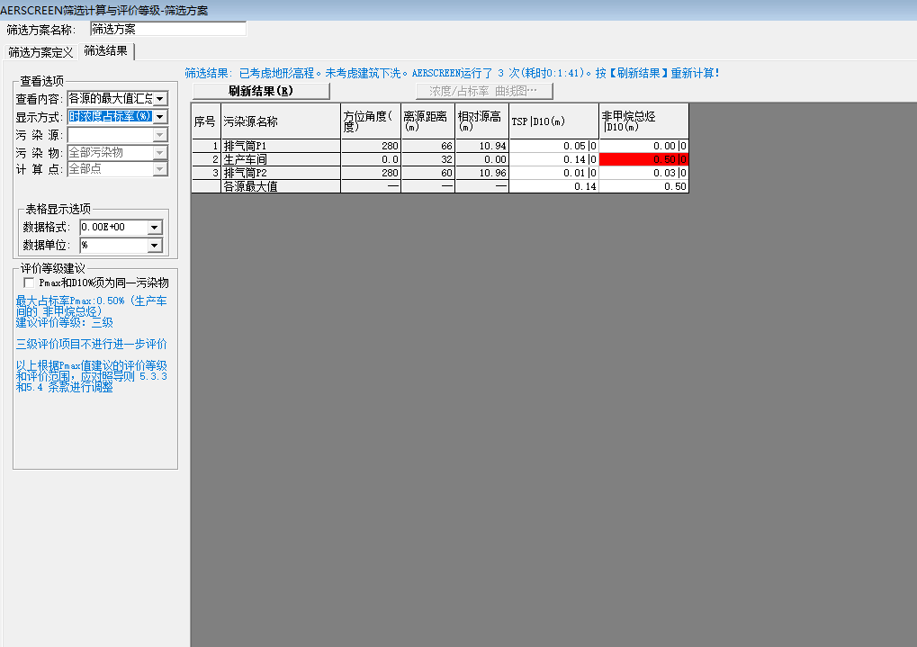

图4 项目估算模式计算最大占标率结果截图
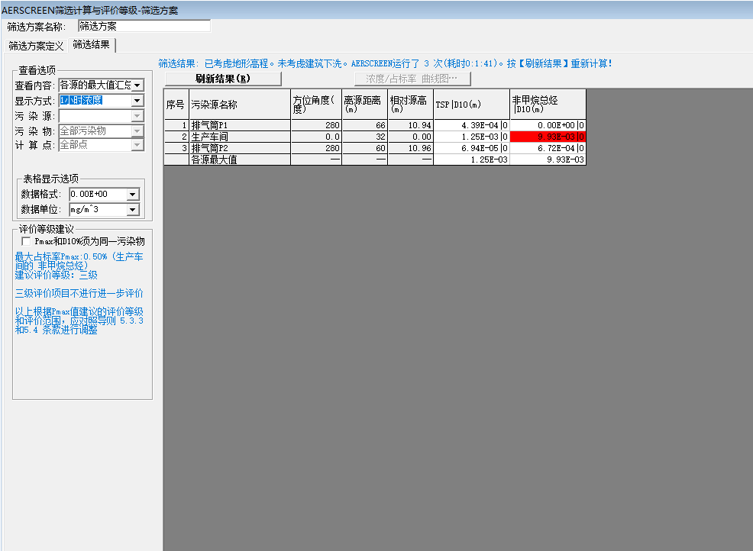

图5 项目估算模式计算最大落地浓度结果截图
④评价等级确定
从估算结果可知，TSP的最大占标率0.14%，非甲烷总烃的最大占标率0.50%，均小于10%，因此大气环境影响评价工作等级为三级，三级评价项目不进行进一步评价。
（2）大气污染物排放核算
本项目大气污染物排放核算见下表。
表39 大气污染物无组织排放量核算表
序号 | 产污环节 | 污染物 | 主要污染防治措施 | 国家或地方污染物排放标准标准名称 | 浓度限值/（mg/m³） | 排放量（t/a）
1 | 破碎 | TSP | / | 《大气污染物综合排放标准》（GB16297-1996）表2二级标准 | 1.0 | 0.0011
2 | 塑化挤出、吹气、冷却及废料回收系统 | 非甲烷总烃 | / | 《大气污染物综合排放标准》（GB16297-1996）表2二级标准、《关于全省开展工业企业挥发性有机物专项治理工作中排放建议值的通知》豫环攻坚办【2017】162号相关标准 | 2.0 | 0.0246
无组织排放总计
无组排放总计 |  |  | TSP |  | 0.0005
 |  |  | 非甲烷总烃 |  | 0.0246
表40 大气污染物有组织排放量核算表
序号 | 排放口编号 | 污染物 | 核算排放浓度/（mg/m³） | 核算排放速率/（kg/h） | 核算年排放量  （t/a）
1 | 排气筒P1 | TSP | 0.1 | 0.0005 | 0.0011
2 | 排气筒P2 | 非甲烷总烃 | 0.5853 | 0.0029 | 0.0070
有组织排放总计 |  | TSP |  |  | 0.0011
 |  | 非甲烷总烃 |  |  | 0.0070
表41 项目大气污染物年排放核算表
序号 | 污染物 | 年排放量（t/a）
1 | TSP | 0.0135
2 | 非甲烷总烃 | 0.0316
经上述分析，TSP、非甲烷总烃排放量都较小，均能满足相关排放要求，对周围环境没有明显影响。
（3）大气环境影响评价自查表
表42 建设项目大气环境影响评价自查表
工作内容 |  | 自查项目
评价等级与范围 | 评价等级 | 一级□ |  |  |  | 二级□ | 三级
 | 评价范围 | 边长=50km□ |  |  |  | 边长=5~50km□ | 边长=5km□
评价因子 | SO2+NOx排放量 | ≥2000t/a□ |  | 500~2000t/a□ |  |  | <500t/a☑
 | 评价因子 | 基本污染物（颗粒物） |  |  |  |  | 包括二次PM2.5□
 |  | 其他污染物（非甲烷总烃） |  |  |  |  | 不包括二次PM2.5☑
评价标准 | 评价标准 | 国家标准☑ |  | 地方标准☑ |  |  | 附录D□ | 其他标准□
现状评价 | 评价功能区 | 一类区□ |  |  | 二类区☑ |  | 一类区和二类区□
 | 评价基准年 | （2017）年
 | 环境空气质量现状调查数据来源 | 长期例行监测数据□ |  |  | 主管部门发布的数据☑ |  | 现状补充检测☑
 | 现状评价 | 达标区□ |  |  |  |  | 不达标区☑
污染源调查 | 调查内容 | 本项目正常排放源☑ |  | 拟替代的污染源□ |  |  | 其他在建、拟建项目污染源□ | 区域污染源□
 |  | 本项目非正常排放源□
 |  | 现有污染源□
大气环境影响预测与评价 | 预测模型 | AERMOD☑ | ADMS□ | AUSTAL2000□ |  | EDMS/AEDT□ | CALPUFF□ | 网格模型☑ | 其他□
 | 预测范围 | 边长≥50km□ |  |  |  | 边长5~50km□ | 边长=5km□
 | 预测因子 | 预测因子（ 颗粒物、非甲烷总烃 ） |  |  |  |  | 包括二次PM2.5□
 |  |  |  |  |  |  | 不包括二次PM2.5☑
 | 正常排放短期浓度贡献值 | C本项目最大占标率≤100% |  |  |  |  | C本项目最大占标率>100%□
 | 正常排放年均浓度贡献值 | 一类区 |  | C本项目最大占标率≤10%□ |  |  | C本项目最大占标率>10%□
 |  | 二类区 |  | C本项目最大占标率≤30%☑ |  |  | C本项目最大占标率>30%□
 | 非正常1h浓度贡献值 | 非正常持续时长  （ ）h |  | C非正常占标率≤100%□ |  |  | C非正常占标率>100%□
 | 保证率日平均浓度和年平均浓度叠加值 | C叠加达标☑ |  |  |  |  | C叠加不达标□
 | 区域环境质量的整体变化情况 | k≤-20%□ |  |  |  |  | k>-20%□
环境监测计划 | 污染源  监测 | 监测因子：（颗粒物、非甲烷总烃） |  |  | 有组织废气监测☑ |  | 无监测□
 |  |  |  |  | 无组织废气监测☑
 | 环境质量监测 | 监测因子：（ / ） |  |  | 监测点位数（ ） |  | 无监测☑
评价结论 | 环境影响 | 可以接受 ☑ 不可以接受 □
 | 大气环境防护距离 | 无需设置
 | 污染源年排放量 | SO2:( 0 )t/a |  | NOx:( 0 )t/a |  |  | 颗粒物:（0.0135）t/a | 非甲烷总烃:  ( 0.0316 )t/a
注：“□”，填“√”；“（ ）”为内容填写项
（二）水环境影响分析
（1）冷却水
本项目生产过程中需用水进行间接冷却，由于对冷却水的水质要求不高，经冷却后循环使用，不排放，只定期补充蒸发掉的水量，每天补充水量约为0.4吨，则年补充水量约为120吨。
（2）生活污水
本项目劳动定员10人，均不在厂区食宿，年有效工作日300天。根据《建筑给水排水设计规范》（GB50015-2003）（2009年版）和《工业企业设计卫生标准》，职工生活用水定额按30L/(人·d)计，则生活用水量为0.3m³/d（90m³/a），产污系数按0.8计，则生活污水产生量为0.24m³/d（72m³/a）。污水的主要污染因子有SS、BOD₅、TP 、COD、NH₃-N。类比一般生活污水水质，废水中各污染物浓度分别为COD 300mg/L、SS 200mg/L、BOD₅ 150mg/L、TP 4mg/L、NH₃-N 25mg/L，污染物产生量分别为COD0.0216t/a、SS 0.0144t/a、BOD₅ 0.0108t/a、TP 0.0003mg/L、NH₃-N 0.0018t/a。生活污水经厂内化粪池处理后排入污水处理厂处理，水质标准如下表
表43 污水处理执行标准 单位：mg/L
污染因子 |  | COD | SS | 氨氮 | TP | PH | 色度
大召营镇污水处理厂 | 收水水质 | 400 | 300 | 35 | 4.5 | / | /
 | 出水水质 | 40 | / | 2.0 | 0.4 | 6~9 | /
则主要污染物排放量为：COD0.0029t/a、TP 0.00003mg/L、NH₃-N 0.0001t/a。
评价要求：化粪池池底和池壁应做好防渗、防漏，避免污染地下水。
生活污水经以上措施处理后，对项目周围地表水环境影响较小。
（三）噪声环境影响分析
本项目夜间不生产，本项目生产过程中产生的噪声主要是吹塑机、拌料机、破碎机等设备运行噪声，工程噪声源强在70~85dB（A）。根据《环境影响评价技术导则 声环境》（HJ2.4-2009），项目可按照面声源预测模式进行预测。
预测点和面声源中心距离r处于以下条件时，可按下述方法近似计算：
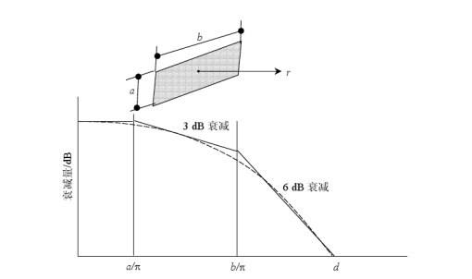
r＜a/π时，几乎不衰减；
a/π＜r＜b/π时，距离加倍衰减3dB左右，类似线声源衰减特性；
r＞b/π时，距离加倍衰减6dB左右，类似点声源衰减特性。
噪声叠加模式：
n
Lp = 10 lg ∑10Li / 10
i=1

式中：Lp—预测点噪声叠加值，dB(A)；
Li—第i个声源的声压级，dB(A)。
本项目所有生产设备均位于生产车间之内，全部设备噪声源叠加到声源中心后的噪声叠加值见下表。
表44 主要设备噪声及治理措施
序号 | 噪声源 | 数量 | 源强dB(A) | 设备噪声在声源中心叠加后的噪声值[dB（A）]
1 | 大型中空吹塑机 | 1套 | 73 | 80.2
2 | 小型吹塑机 | 1套 | 75
3 | 破碎机 | 1套 | 70
4 | 空压机 | 1台 | 50
5 | 储气罐 | 2套 | /
6 | 拌料机 | 1台 | 76
7 | 大型中空吹塑机 | 2台 | 77
8 | 中型中空吹塑机 | 2台 | 83
9 | 小型吹塑机 | 2台 | 83
10 | 破碎机 | 2套 | 85
11 | 空压机 | 2台 | 50
12 | 储气罐 | 2组 | /
13 | 拌料机 | 2套 | 70
本项目厂房结构能有效降低噪声，墙体可使噪声减少10dB（A）；各机械设备置于车间内并设置基础减震，基础减震可使噪声减少10dB（A）。采取以上措施后噪声可减小20dB（A）。按《环境影响评价技术导致（声环境）》（HJ2.4-2009）， 可选择点声源预测模式Stueber公示噪声预测来模拟本项目整体声源的中心随距离的衰减变化规律。
对本项目厂界处白天噪声影响进行预测，预测结果见表44。
表45 噪声预测结果表
预测点位 | 整体声源的中心 | 源强  dB(A) | 声源中心距厂界距离(m) | 处理措施 | 厂界贡献值  dB(A) |  | 标准值dB(A)
 |  |  |  |  | 昼间 | 夜间 | 昼间 | 夜间
东厂界 | 声源中心 | 80.2 | 31 | 厂房隔声、基础减震 | 53.6 | 53.6 | 65 | 55
西厂界 | 声源中心 | 80.2 | 31 |  | 53.6 | 53.6 | 65 | 55
南厂界 | 声源中心 | 80.2 | 6.5 |  | 49.4 | 49.4 | 65 | 55
北厂界 | 声源中心 | 80.2 | 6.5 |  | 49.4 | 49.4 | 65 | 55
表46 敏感点噪声预测值计算结果表
预测点位 | 噪声源 | 源强  dB(A) | 距声源中心距离(m) | 敏感点贡献值dB(A) |  | 敏感点背景值dB(A) |  | 敏感点预测值  dB(A) |  | 标准值  dB(A)
 |  |  |  | 昼间 | 夜间 | 昼间 | 夜间 | 昼间 | 夜间 | 昼间 | 夜间
大召营村 | 车间中心 | 80.2 | 290 | 41.1 | 41.1 | 50.6 | 42 | 51.2 | 42.8 | 60 | 50
通过减振基础、厂房隔声及距离衰减后，项目建设各厂界噪声贡献值能满足《工业企业厂界环境噪声排放标准》（GB12348-2008）3类标准［昼间≤65dB（A）、夜间≤55dB(A)]的要求，敏感点声环境预测值满足《声环境质量标准》（GB3096-2008）2类标准要求。综上所述，项目营运期噪声对周围环境影响较小。
（四）固体废物环境影响分析
本项目一般固废包括不合格产品、废包装物、袋式除尘器收集的粉尘及生活垃圾；危险废物主要是废气处理装置中产生的废UV灯管和废活性炭，以及液压机每年更换的液压油。
一般固废：
（1）不合格产品：评价从严考虑，产生的不合格产品最大量为12.35t/a，厂区收集后可回用于生产。
（2）废包装物：根据企业提供资料可知，包装产生的废包装物产生量约为0.5t/a，厂区收集后外售。
（3）袋式除尘器收集的粉尘：根据物料守恒可知，除尘器收集的粉尘产生量为0.3302t/a，厂区收集后外售。
（4）生活垃圾：本项目职工人数为10人，生活垃圾以0.5kg/（p.d）计，则生活垃圾产生量为1.5t/a，运至垃圾中转站集中处理。
评价要求厂区设置一般固废暂存间（不小于10m²），设置区域不合格产品和废包装物分区存放。基础必须防震、防渗。张贴明显标识。
危险废物：
本项目拟定风机风量5000m³/h的1套UV光催化氧化废气处理装置需配置UV灯管20根，使用寿命为两年，废UV灯管按每年平均需更换10根计算，配置二氧化钛催化网表面积2m²，厚度1mm，半年需更换一次。经查阅《国家危险废物名录》（2016），废UV灯管和废二氧化钛催化网同属于危险废物，废UV灯管属于“HW49其他废物”中“非特定行业 900-044-49 废弃的铅蓄电池、镉镍电池、氧化汞电池、汞开关、荧光粉和阴极射线管”，废二氧化钛催化网属于“HW50废催化剂”中“环境治理 772-007-50”。
项目使用活性炭吸附装置，根据广东工业大学工程研究，活性炭吸附效率为250g/kg活性炭，需要处理的废气量为0.1054t/a，则每年废活性炭产生量为0.4216t/a。建议活性炭每半年更换一次，则每月更换活性炭量为0.2106吨，颗粒柱状的活性炭密度一般都在0.45g-0.65g/cm³左右，计算得本项目取中间值0.5g/cm³则活性碳吸附设备容积不小于0.4212m³，根据实际情况建议不小于0.5m³。经查阅《国家危险废物名录（2016年）》，废活性炭属于“HW49其他废物（危废代码：900-041-49 含有或沾染毒性、感染性危险废物的废弃包装物、容器、过滤吸附介质）”危废类别。
项目所涉及的废液压油为液压机产生的。每年更换一次，根据设备设计参数，每次更换量为0.2吨。经查阅《国家危险废物名录》（2016）废液压油属于危险废物属于“HW08废矿物油与含矿物油废物”“非特定行业900-218-08 液压设备维护、更换和拆解过程中产生的废液压油”
评价要求厂区设置危废暂存间（不小于5m²），集中收集后定期交由具有危废处理资质单位收集处理。

危废暂存措施及要求：项目产生的危险废物在未处理前用专用容器收集后均临时存储于厂区内，设置危废暂存间（建筑面积不小于5m²），将危废单独装入专用容器内，并在容器上粘贴危险废物标签。危险废物贮存设施都必须按《环境保护图形标志固体废物贮存（处置）场》（GB15562.2-1995）的规定设置警示标志，周围应设置围墙或其它防护栅栏。贮存场所应设置配备通讯设备、照明设施、安全防护服装及工具，并设有应急防护设施。为防止其产生二次污染，应当使用符合标准的容器盛装危险废物，材质要符合要求，装载危险废物的容器必须完好无损。危废暂存间的混凝土基础做防渗处理，防渗层采用2mm厚的防渗材料，保证渗透系数≤10⁻¹⁰cm/s，并采用环氧漆做防腐防渗处理，建筑材料必须与各危险废物相容，基础必须防震、防渗。危险废物临时废物贮存设施应符合《危险废物贮存污染控制标准》（GB18597-2001）（2013年修订）相关要求。危险废物严禁直接丢弃，必须交由有危险废物处置资质的单位进行回收处理。
评价认为，建设项目固体废物全部妥善处置，能够避免固体废物排放对环境的二次污染，不会对当地的景观环境和生态环境产生不利影响。
（五）生态环境影响分析
据现场勘查，项目生产车间已建成，施工期对周围生态环境的影响已结束，评价建议项目建成后加强厂区绿化，不仅美化环境，同时起到降低噪声的作用。
（六）选址可行性分析
本项目位于新乡县大召营专业园区，经现场勘查，本建设项目周围无学校、医院、文物保护、风景名胜等环境敏感目标。根据新乡县大召营镇总体规划图（2013-2030）和大召营镇土地利用总体规划图（2010-2020）可知本项目用地属于工业建设用地；根据大召营专业园区总体发展规划图本项目属于工业用地。项目所在地四周环境为：本项目位于新乡县中龙油脂有限公司厂区内，厂区内东侧紧邻空厂房，隔空厂房为粮油销售，西侧为空地，北侧紧邻新乡市嘉正包装有限公司，南侧为新乡县中龙油脂有限公司厂界；厂区外东侧紧邻乡道，约190m为大召营村，约980m为刘大召村，东北侧约1027m为李大召村；北侧紧邻空地和新乡市誉源纺织有限公司，约1090为后高庄村，约1120m为前高庄村；西侧紧邻空地，西北侧约920m为代店村，约1275m为店后营村；南侧紧邻在建塑料厂，东南侧约415m为新乡县大召营中学。
项目营运期间产生大气污染物经处理后对周围环境空气质量影响较小；生活污水经厂区化粪池处理排入大召营镇污水处理厂；噪声经采取降噪措施后能实现达标排放；固体废物均得到妥善处置。对周围环境的影响较小。
终上所述，项目营运期间产生的生活废气、废水、噪声和固体废物等方面环境影响，在采用相应的污染防治措施后污染物均得到合理的处置，对周围环境及敏感点影响较小，故从环保角度出发，评价认为项目选址可行。
（七）环保投资估算
本项目总投资为220万元，其中环保投资为14.05万元，占总投资的6.39%。环保投资估算表见下表47。
表47 本项目环保投资估算一览表
类别 | 污染源 |  | 治理措施 |  | 投资（万元）
废气 | 破碎 |  | 集气罩2套 | 合用1套脉冲袋式除尘器+1根15m高的排气筒（P1） | 3
 | 挤出吹塑冷却工段  非甲烷总烃 |  | 集气罩5套+1套UV光催化氧化+活性炭吸附装置+1根15m高的排气筒（P2） |  | 5
废水 | 生活污水 |  | 化粪池（有效容积不小于8m³） |  | 2
噪声 | 生产设备 |  | 减振基础、厂房隔音 |  | 1
固体废物 | 一般固废 | 不合格产品 | 固废暂存间（建筑面积不小于5m²） |  | 1
 |  | 废包装物
 |  | 袋式除尘器收集的粉尘
 |  | 生活垃圾 | 垃圾桶若干 |  | 0.05
 | 危险固废 | 废液压油 | 危废暂存间（建筑面积不小于5m²） |  | 2
 |  | 废UV灯管
 |  | 废活性炭
 |  | 废二氧化钛催化网
合 计 |  |  |  |  | 14.05
（八）环保验收
本项目环保验收内容见表48。

表48 环保验收“三同时”一览表
污染类别 |  | 治理内容 | 环保设施 |  | 验收内容 |  | 执行标准
营运期 | 废气 | 破碎 | 集气罩2套 | 1套脉冲袋式除尘器+1根15m高的排气筒 | 集气罩2套 | 1套脉冲袋式除尘器+1根15m高的排气筒（P1） | 有组织粉尘废气经处理后可以满足《大气污染物综合排放标准》(GB16297-1996)表2中15m排气筒最高允许排放速率3.5kg/h的要求和厂界无组织排放监控浓度限值1.0mg/m³，满足《合成树脂工业污染物排放标准》(GB31572-2015)表5大气污染物排放限值，颗粒物最高排放浓度：20mg/m³的要求。
 |  | 挤出吹塑冷却工段  非甲烷总烃 | 集气罩5套+1套UV光催化氧化+活性炭吸附装置+1根15m高的排气筒 |  | 集气罩5套+1套UV光催化氧化+活性炭吸附装置+1根15m高的排气筒（P2） |  | 有组织排放浓度满足《合成树脂工业污染物排放标准》(GB31572-2015)表5有组织排放浓度限值最高排放浓度 60mg/m³的要求，单位产品非甲烷总烃的排放量满足《合成树脂工业污染物排放标准》(GB31572-2015)表5中单位产品非甲烷总烃的排放量0.5kg/t的要求，满足《大气污染物综合排放标准》（GB16297-1996）中非甲烷总烃有组织排放15m高排气筒最大排放速率 10kg/h的要求。满足《关于全省开展工业企业挥发性有机物专项治理工作中排放建议值的通知》豫环攻坚办【2017】162号文中非甲烷总烃工业企业挥发性有机物排放建议值中去除率70%以及厂界无组织排放监控浓度限值2.0mg/m³的要求
 | 废水 | 生活污水 | 化粪池 |  | 容积不小于8m³的化粪池1座 |  | /
 | 噪声 | 设备运行噪声 | 减振基础，厂房隔声 |  | 高噪音设备设有减振基础，所有设备均置于生产车间内 |  | 《工业企业厂界环境噪声排放标准》(GB12348-2008)3类标准
 | 一般固废 | 不合格产品 | 设置集中收集装置 |  | 固废暂存间  （建筑面积不小于5m²） |  | 《一般工业固体废物贮存、处置场污染控制标准》（GB 18599-2001）及2013年修改单要求
 |  | 废包装物
 |  | 袋式除尘器收集的粉尘
 |  | 生活垃圾 | 生活垃圾收集桶若干 |  | 生活垃圾收集桶若干，运至垃圾中转站集中处理 |  | /
 | 危险废物 | 废液压油 | 设置集中收集装置 |  | 危废暂存间（建筑面积不小于5m²） |  | 《危险废物贮存污染控制标准》（GB18597-2001）及2013年修改单
 |  | 废UV灯管
 |  | 废活性炭
 |  | 废二氧化钛催化网
 | 在线监测 | 按照大气管控部署要求安装所涉及的污染物的在线监控设备并与环保局平台联网
- 环境监测管理与监测计划
（1）环境管理
环境管理的基本任务有二：一是控制污染物的排放量；二是避免污染物排放对环境质量的损害。为了控制污染物的排放，就需要加强管理，把环境管理渗透到整个项目管理中，以减少各环节排出的污染物。为了做好生产全过程的环境保护工作，减轻本项目外排污染物对环境的影响程度，建设单位应高度重视环境保护工作，建议设立一个由 1~2 名专职环保管理人员组成的环境保护管理机构，负责环境监督管理工作，同时要加强对管理人员的环保培训，不断提高管理水平。
企业应建立完善环境管理制度，主要设立报告制度，污染治理设施的管理、监控制度，环保奖惩制度。
（2）监测计划
项目的环境监测计划主要为污染源监测计划，建设单位应定期委托有相关的资质的单位进行监测。污染源监测计划如下：
①大气污染源
A、有组织废气监测
本项目有组织废气监测点位、监测指标、频次及排放标准见表49。
表49 有组织废气监测方案
监测点 | 监测项目 | 监测频次 | 执行排放标准
排气筒P1 | 颗粒物 | 每半年一次 | 《大气污染物综合排放标准》（GB16297-1996）表2相关标准
排气筒P2 | 非甲烷总烃 | 每半年一次 | 《大气污染物综合排放标准》（GB16297-1996）表2相关标准和《关于全省开展工业企业挥发性有机物专项治理工作中排放建议值的通知》豫环攻坚办【2017】162号相关标准
B、无组织废气监测
本项目无组织废气监测点位、监测指标、频次及排放标准见表50。
表50 无组织废气监测方案
监测点 | 监测项目 | 监测频次 | 执行排放标准
上风向厂界监控点1个、下风向厂界监控点3个 | 颗粒物 | 每半年一次 | 大气污染物综合排放标准》（GB16297-1996）表2无组织排放标准
 | 非甲烷总烃 | 每半年一次 | 《大气污染物综合排放标准》（GB16297-1996）表2无组织排放标准、《关于全省开展工业企业挥发性有机物专项治理工作中排放建议值的通知》豫环攻坚办【2017】162号无组织排放标准

②噪声污染源
本项目噪声监测点位、指标、监测频次见表51。
表51 项目噪声监测方案
监测点 | 监测指标 | 监测项目 | 监测频次 | 执行排放标准
厂界东、南、西、  北各布设 1 个监测点 | 昼间噪声 | 等效A声级 | 每个季度一次 | 《工业企业厂界环境噪声排放限值》（GB12348-2008）中的 3 类标准

建设项目拟采取的防治措施及预期治理效果
内容  类别 | 排放源  （编号） |  | 污染物  名称 | 防治措施 |  | 预期治理效果
水污  染物 | 生活污水 |  | COD、 NH₃-N、  SS、BOD₅、  TP | 经化粪池（容积不小于8m³）处理后，排入大召营镇污水处理厂处理 |  | 可行
大  气  污  染  物 | 生产线 |  | 破碎 | 集气罩2套 | 1套脉冲袋式除尘器+1根15m高的排气筒P1 | 达标
 |  |  | 挤出吹塑冷却工段  非甲烷总烃 | 集气罩5套+1套UV光催化氧化+活性炭吸附装置+1根15m高的排气筒P2 |  | 达标
固  体  废  物 | 一般固废 | 生产环节 | 不合格产品 | 回用生产 |  | 合理处置
 |  |  | 废包装物 | 厂区固废暂存间暂存后，外售
 |  |  | 袋式除尘器收集的粉尘
 |  | 生活垃圾 | 生活垃圾 | 厂内收集后运至垃圾中转站集中处理 |  | 可行
 | 危险废物 | 废气处理装置 | 废UV灯管 | 厂内危废暂存间收集后委托  有资质的单位定期回收处理 |  | 合理处置
 |  |  | 废活性炭
 |  |  | 废二氧化钛催化网
 |  | 液压机 | 废液压油
噪  声 | 高噪声设备 |  | 噪声 | 采取基础减震、厂房隔声等措施 |  | 达标
主  要  生  态  影  响 | 本项目营运期影响生态环境的废水、废气、固废等污染物在相应的防范、治理  措施下，能使其产生的影响降到较低程度，并且随着绿化设施的逐步完善，可使项  目区植被得到恢复，生态环境与周围环境更加协调。

结论与建议
一、项目概况
新乡市银力桶业有限公司在新乡市新乡县大召营镇大召营村36号（新乡县大召营专业园区）投资220万元，建设新乡市银力桶业有限公司年产10万只塑料桶加工项目，项目建筑面积900m²，本项目租赁新乡县中龙油脂有限公司厂房进行生产，不需征用土地，该项目属于新建项目。
二、环境可行性分析结论
（1）产业政策符合性结论
经查阅《产业结构调整指导目录（2011年本）》（2013年修订），本项目为塑料包装箱及容器制造（行业代码：C2926），不属于鼓励类、淘汰类和限制类的建设，为允许类建设项目，符合国家产业政策。根据新乡县大召营专业园区发展规划图（2010-2020），本项目占地属于二类工业用地。新乡县发展和改革委员会对本项目的建设下达了“河南省企业投资项目备案证明”，项目代码：2019-410721-29-03-017859，予以备案。
对照国务院发布《打赢蓝天保卫战三年行动计划》（国发〔2018〕22号）、《关于印发<京津冀及周边地区2018-2019 年秋冬季大气污染综合治理攻坚行动方案>的通知》（环大气[2018]100号）、《新乡市环境污染攻坚战三年行动实施方案》（2018-2020）、《新乡市人民政府办公室关于印发新乡市2018年大气污染防治攻坚战实施方案的通知》（新政办（2018）22号）及《 新乡市人民政府关于加快绿色发展的意见 》文件可知，本项目建设符合其文件相应要求。
（2）选址可行性结论
本项目位于新乡市新乡县大召营镇大召营村36号（新乡县大召营专业园区），经现场勘查，本建设项目周围无学校、医院、文物保护、风景名胜等环境敏感目标。根据新乡县大召营专业园区发展规划图（2010-2020），该项目占地属于二类工业用地。对照新环[2015]342号文，不属于该文件中不予审批的项目。本项目为塑料包装箱及容器制造项目不和主导产业相冲突。
项目营运期间产生大气污染物经处理后对周围环境空气质量影响较小；生活污水经化粪池处理后排入大召营镇污水处理厂进一步处理。噪声经采取降噪措施后能实现达标排放；固体废物均得到妥善处置。对周围环境的影响较小。
终上所述，本项目营运期间产生的废气、废水、噪声和固体废物等方面环境影响，在采用相应的污染防治措施后污染物均得到合理的处置，对周围环境及敏感点影响较小，与周围无明显制约关系。因此，从环保角度出发，评价认为该项目选址可行。
三、环境影响分析结论
（1）大气环境影响分析
本项目废气为塑化挤出、吹气、冷却产生的非甲烷总烃；破碎过程产生的颗粒物。
本项目在上料过程中会有粉尘产生，评价要求在破碎机上方，设集气罩，经引风机使产尘区域形成微负压，含尘废气引至1套脉冲袋式除尘器处理，最终经1根15m高排气筒排放，破碎过程产生的粉尘经集气罩收集后由引风机引至同上料过程共用1套脉冲袋式除尘器处理，最终经1根15m高排气筒排放。未被集气罩收集的废气，以无组织形式达标排放。
原料在挤出、吹瓶、冷却定型过程过程中均会产生挥发性有机物，评价要求在吹塑机上方设置集气罩，废气引至1套UV光催化氧化+活性炭吸附设备处理，最终经1根15m高排气筒排放。未被集气罩收集的废气，以无组织形式达标排放。

有组织粉尘废气经处理后可以满足《大气污染物综合排放标准》(GB16297-1996)表2中15m排气筒最高允许排放速率3.5kg/h的要求和厂界无组织排放监控浓度限值1.0mg/m³，满足《合成树脂工业污染物排放标准》(GB31572-2015)表5大气污染物排放限值，颗粒物最高排放浓度：20mg/m³的要求。

非甲烷总烃有组织排放浓度满足《合成树脂工业污染物排放标准》(GB31572-2015)表5有组织排放浓度限值最高排放浓度60mg/m³的要求，单位产品非甲烷总烃的排放量满足《合成树脂工业污染物排放标准》(GB31572-2015)表5中单位产品非甲烷总烃的排放量0.5kg/t的要求，满足《大气污染物综合排放标准》 （GB16297-1996）中非甲烷总烃有组织排放15m高排气筒最大排放速率10kg/h的要求。满足《关于全省开展工业企业挥发性有机物专项治理工作中排放建议值的通知》豫环攻坚办【2017】162号文中非甲烷总烃工业企业挥发性有机物排放建议值中去除率70%以及厂界无组织排放监控浓度限值2.0mg/m³的要求。
（2）水环境影响分析
本项目生产过程中需用水进行间接冷却，由于对冷却水的水质要求不高，冷却水可循环使用，仅需定期补充蒸发掉的水量，无生产废水产生。
项目废水主要为生活污水，生活污水经化粪池处理后排入大召营镇污水处理厂进一步处理。
评价要求化粪池的池底和池壁应做好防渗、防漏，避免污染地下水。生活污水经以上措施处理后，对项目周围地表水环境影响较小。
（3）声环境影响分析
本项目生产过程中产生的噪声主要是吹塑机、拌料机、破碎机等设备运行噪声，工程噪声源强在70~85dB（A）。采取设备安装基础减振、厂房隔声等措施后，项目各厂界噪声值噪声叠加值均能够满足《工业企业厂界环境噪声排放标准》（GB12348-2008）3类标准要求，敏感点噪声叠加值均能够满足《声环境质量标准》（GB3096-2008）2类标准要求，对周围的声环境影响较小。
（4）固体废物
本项目营运期产生的固体废物为一般固体废物和危险废物。
一般固废：不合格产品收集暂存于一般固废暂存间，后回用于生产线，废包装物、袋式除尘器收集的粉尘统一收集后外售；生活垃圾经集中收集后由环卫部门统一清运。
危险废物：废气处理装置中更换的废UV灯管、废活性炭和废二氧化钛催化网以及液压机使用中产生的废液压油，厂区危废暂存间集中收集后，由具有危废处理资质单位统一收集处理。
固废经以上措施处理后，对周围环境影响不大。
（5）项目总量控制指标
本项目生产过程中，废气无SO₂、NO_{x}产生，本项目营运期间产生大气污染物经处理后对周围环境空气质量影响较小；项目废水主要为职工生活污水。生活污水经厂内化粪池处理后排入大召营污水处理厂进一步处理，水污染物中COD的排放量为0.0029t/a；氨氮的排放量为0.0001t/a。所以拟申请总量指标为COD：0.0029t/a；氨氮：0.0001t/a。
（6）环保投资
本项目总投资为220万元，其中环保投资为14.05万元，占总投资的6.39%，其中1万元用于噪声治理，2万元用于废水治理，8万元用于废气治理，3.05万元用于固废治理。
四、建议
（1）建设单位应认真贯彻执行有关建设项目环境保护管理文件的精神，建立健全的各项环境保护规章制度，严格实行“三同时”政策，即污染治理设施要同主项目同时设计、同时建设、同时投产；
（2）加强对设备的维护保养，要求合理布置车间内的高噪声设备，并采取基础减震处理；
（3）对固废进行分类收集，有回收利用价值的全部回收利用，无利用价值的集中存放，委托环卫部门统一清运，做到日产日清；
（4）建议加强清洁生产管理，在项目投产运行后各生产环节尽量做到节约资源，降低消耗，减少污染；
（5）加强环境意识教育，制定环保设施操作管理规程，建立健全各项环保岗位责任制，确保环保设施正常、稳定运行，防止污染事故发生，一旦发生事故排放，应立即停止生产系统的生产，并组织维修，待系统正常运转后，方能正常生产。
五、环评总结论
本项目为新乡市银力桶业有限公司“新乡市银力桶业有限公司年产10万只塑料桶加工项目”，位于新乡市新乡县大召营镇大召营村36号（新乡县大召营专业园区），选址符合相关规划。项目符合国家产业政策。项目产生的污染物经采用合理的环保措施治理后，均可做到妥善治理和处置，对周围环境影响小，可以实现其经济效益、社会效益和环境效益的协调发展。因此，从环保角度分析，项目建设可行。

国环宏博（北京）节能环保科技有限责任公司

预审意见：

公 章

经办人： 年 月 日
下一级环境保护行政主管部门审查意见：

公 章

经办人： 年 月 日
审批意见：

公 章
经办人： 年 月 日

注 释
一、本报告表应附以下附件、附图：
附图一 项目地理位置示意图
附图二 项目周围环境示意图
附图三 项目厂区平面布置图
附图四 大召营镇土地利用总体规划图
附图五 新乡县大召营镇总体规划图
附图六 新乡县大召营专业园区总体发展规划图
附图七 新乡县大召营专业园区总体发展规划图
附图八 项目与饮用水源地关系图
附图九 项目周围环境和现场图

附件一 委托书
附件二 发改委备案证明
附件三 租赁协议
二、如果本报告表不能说明项目产生的污染及对环境造成的影响，应进行专项评价。根据建设项目的特点和当地环境特征，应选下列1～2项进行专项评价。
1、大气环境影响专项评价
2、水环境影响专项评价（包括地表水和地下水）
3、生态影响专项评价
4、声环境专项评价
5、土壤影响专项评价
6、固定废物影响专项评价
以上专项评价未包括的可另列专项，专项评价按照《环境影响评价技术导则》中的要求进行。

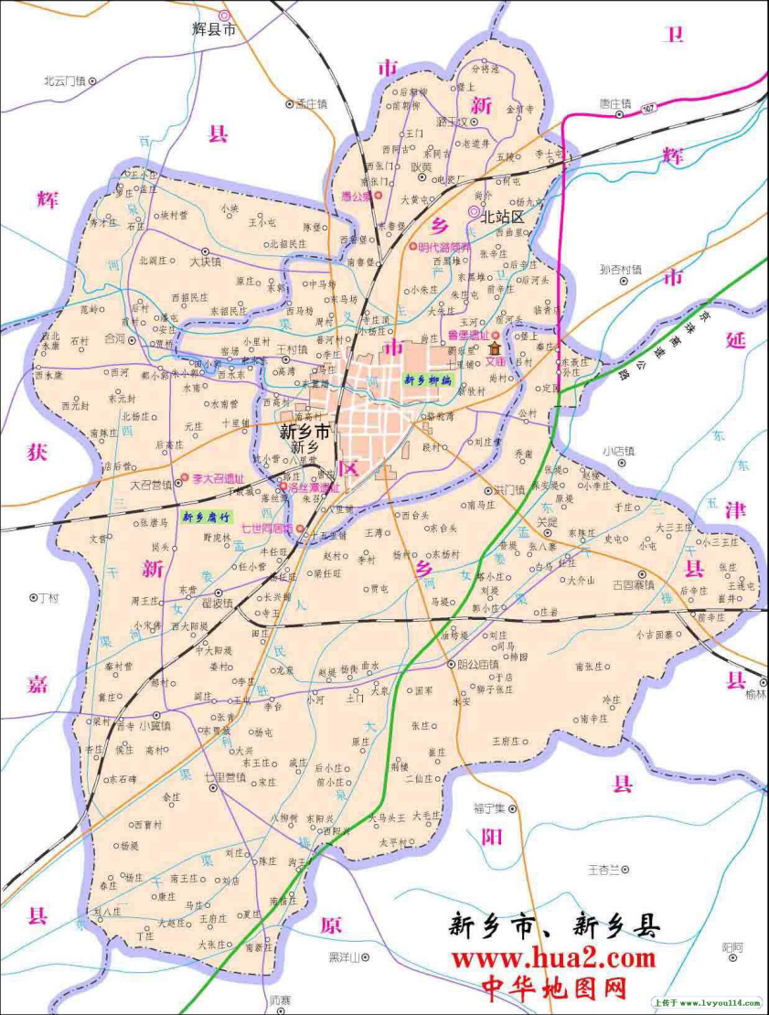
附图一 项目地理位置示意图
本项目
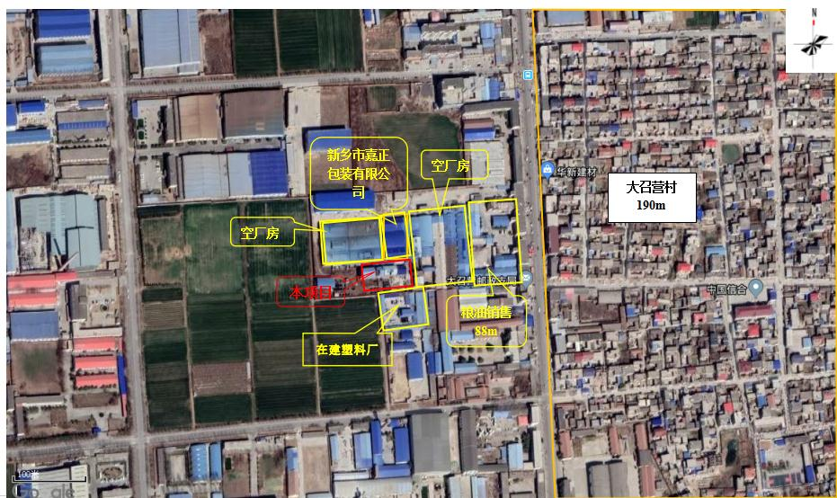
附图二 项目周围环境示意图
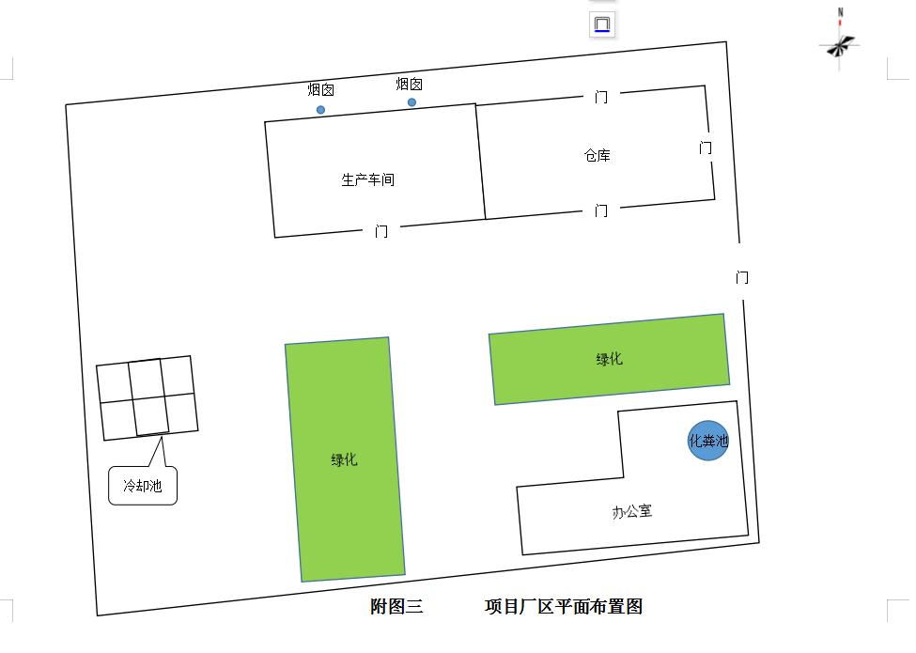

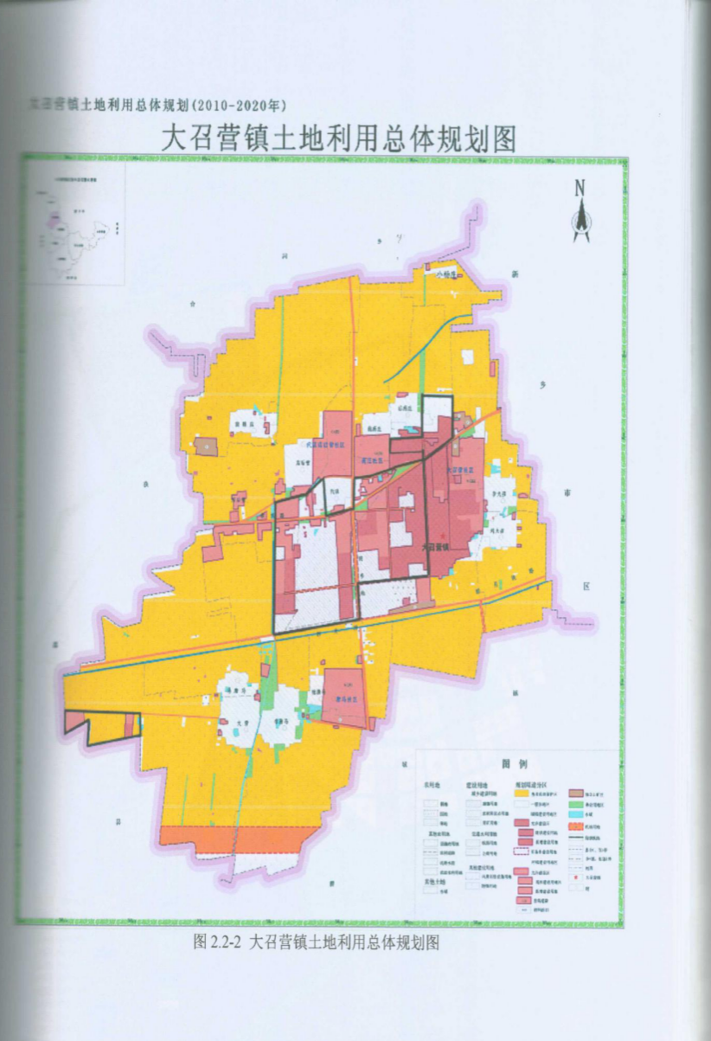
附图四 大召营镇土地利用总体规划图
本项目
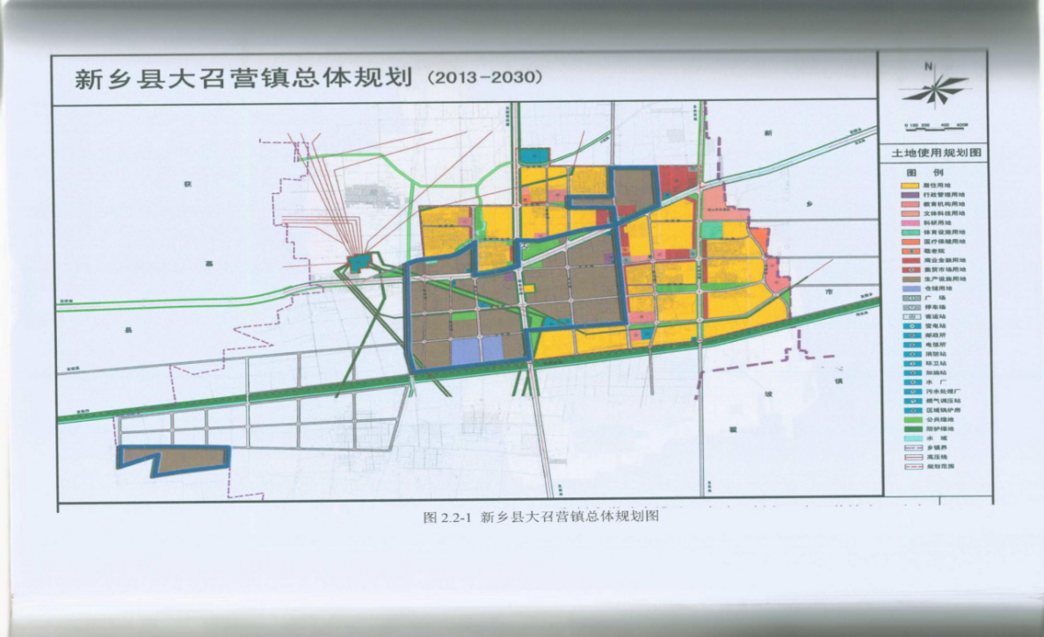
本项目
附图五 新乡县大召营镇总体规划图

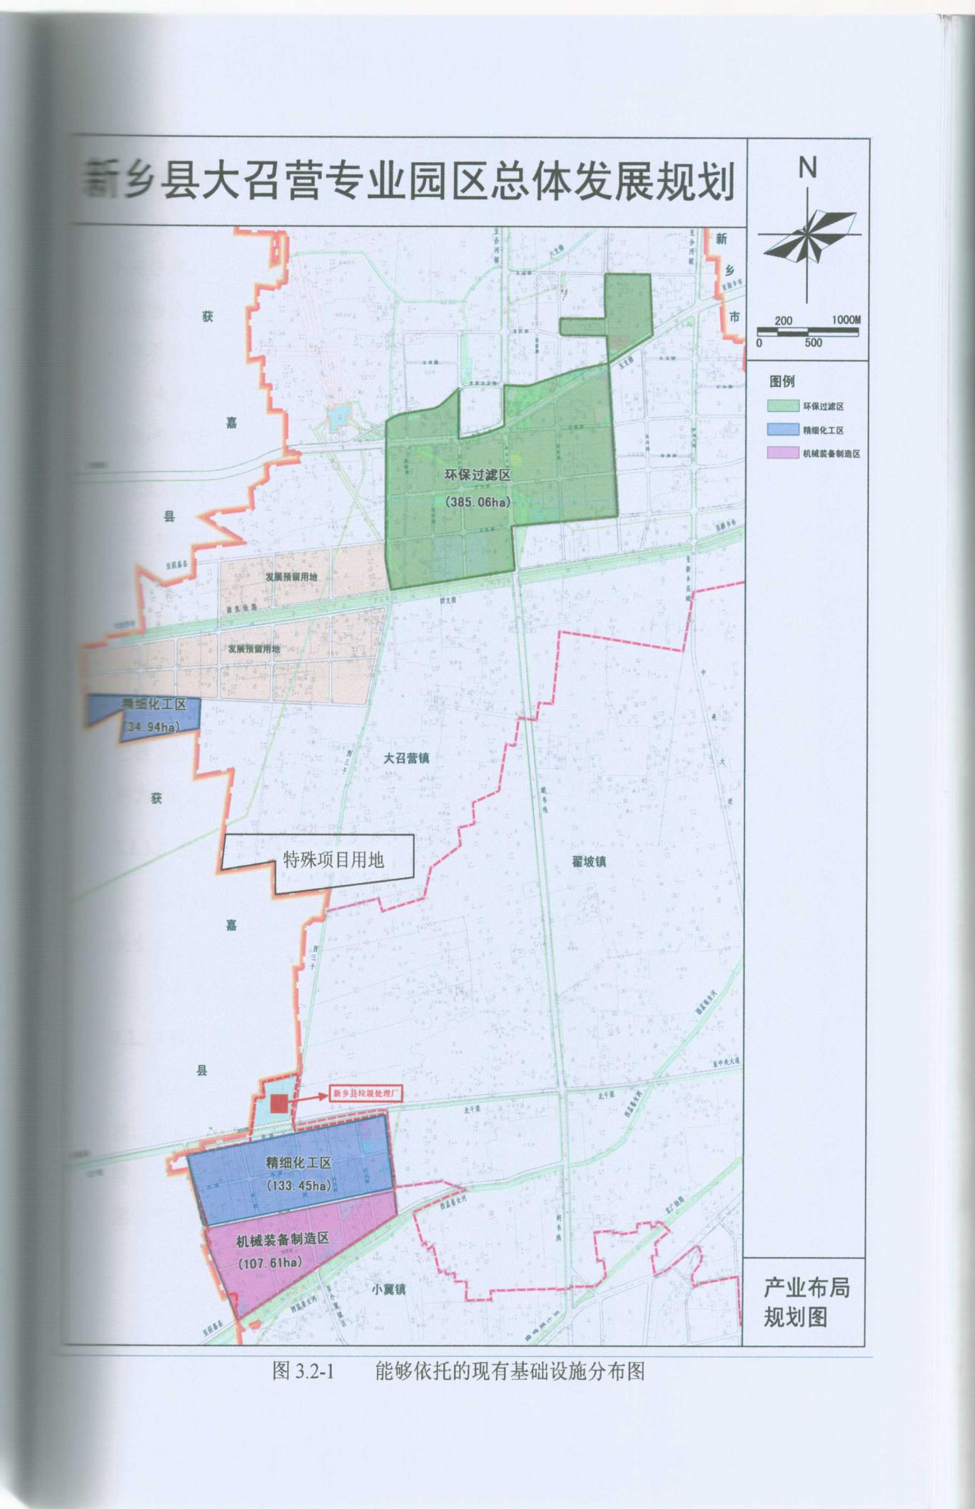
本项目
附图六 新乡县大召营专业园区总体发展规划图
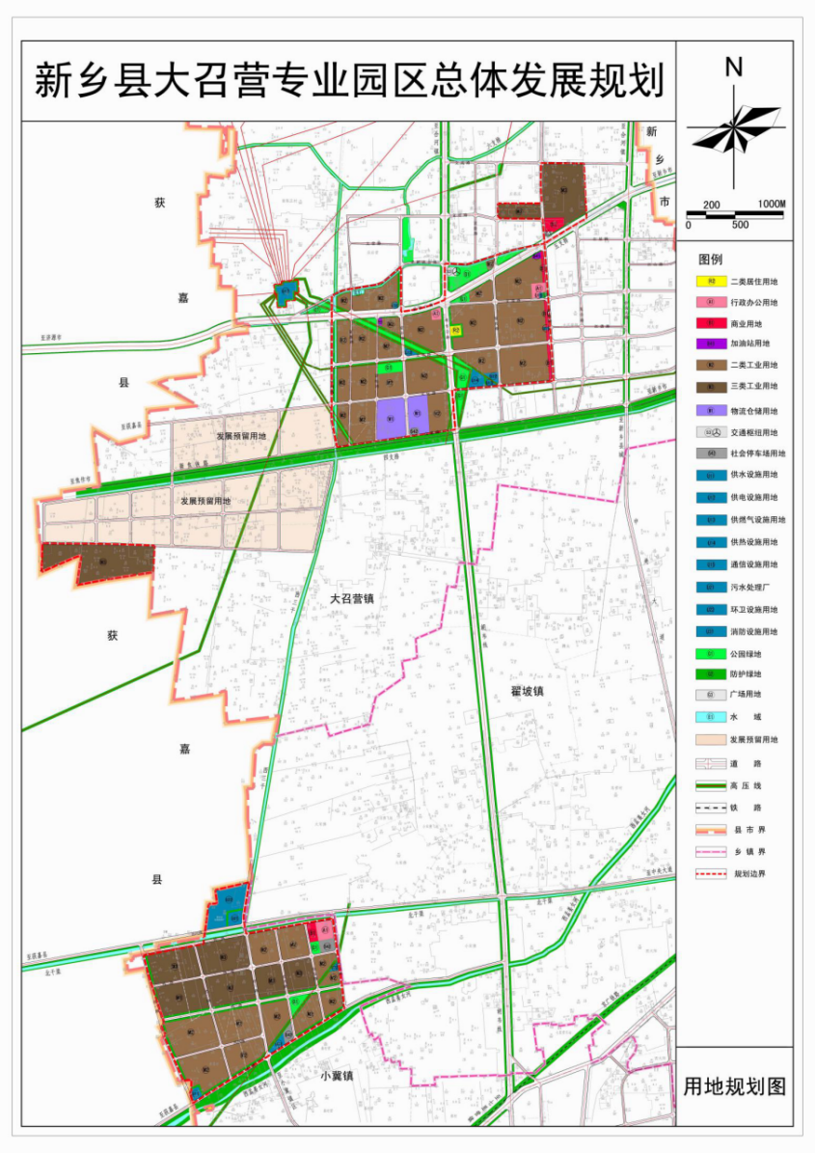
本项目
附图七 新乡县大召营专业园区总体发展规划图
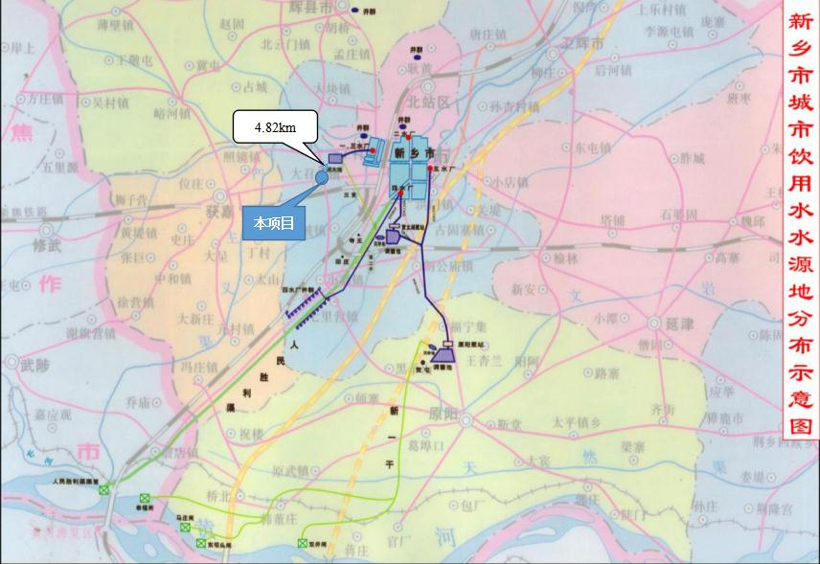
附图八 项目与饮用水源地关系图
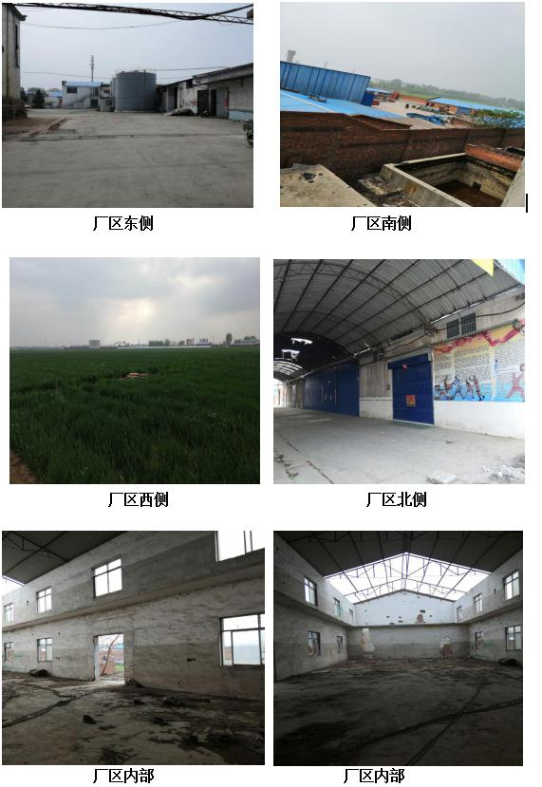

附图九 项目周围环境和现场图
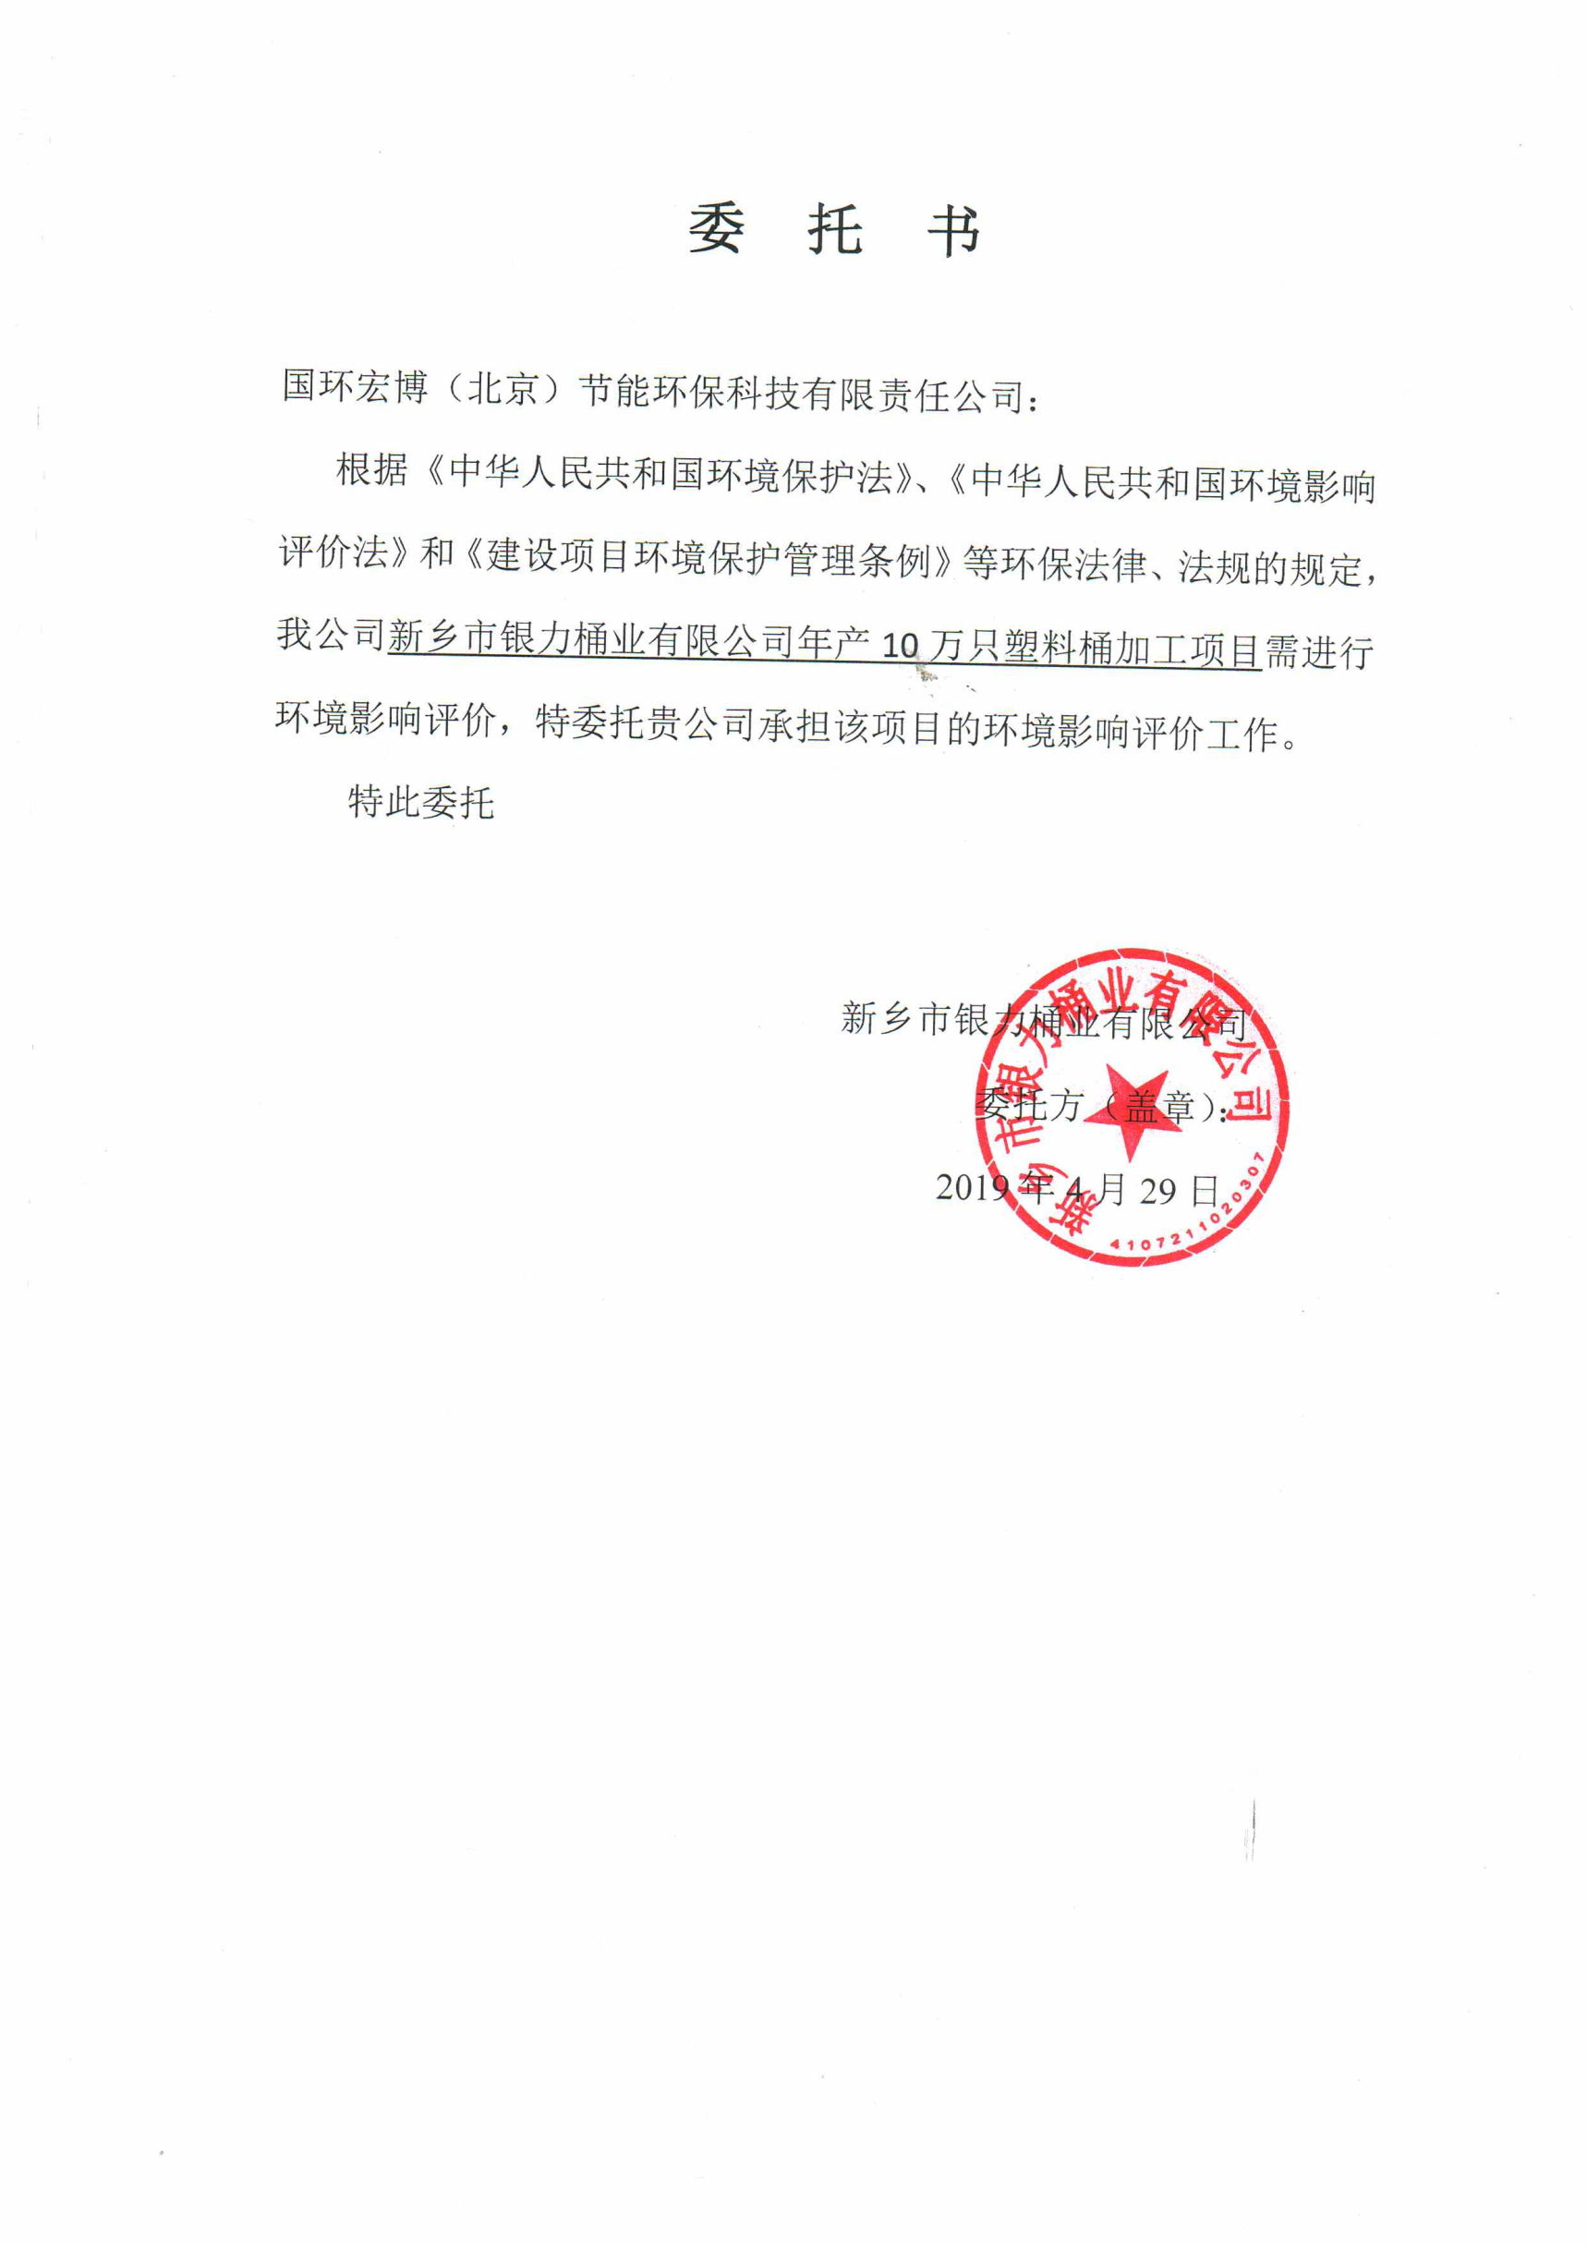
附件一
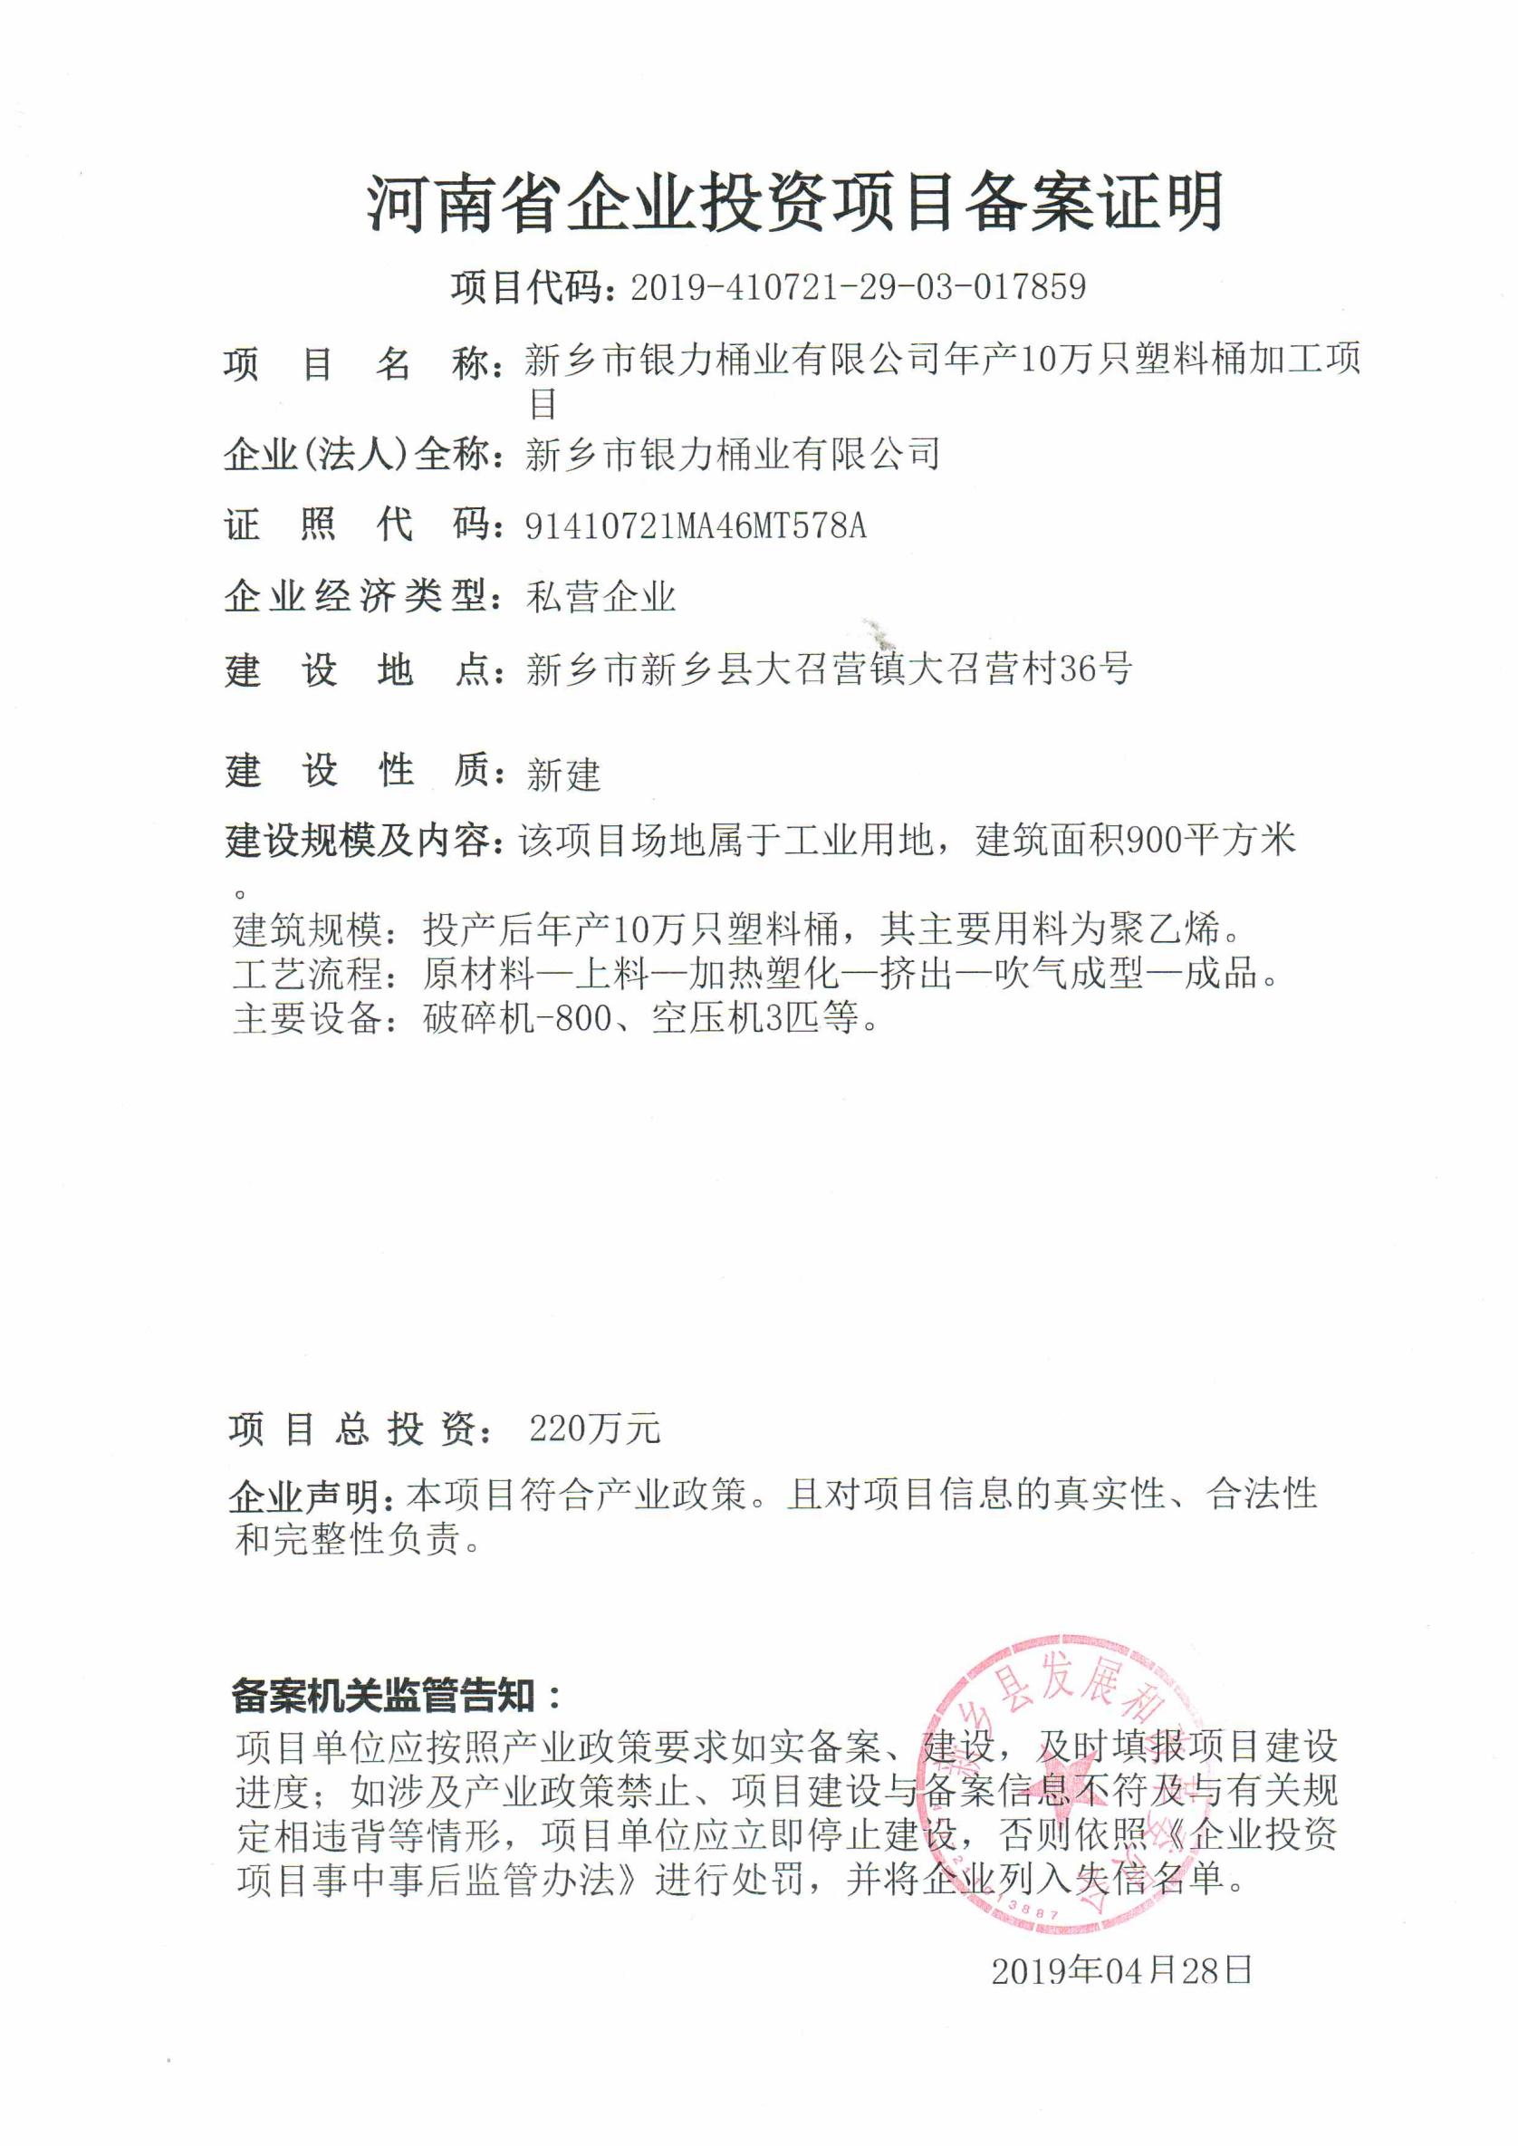
附件二
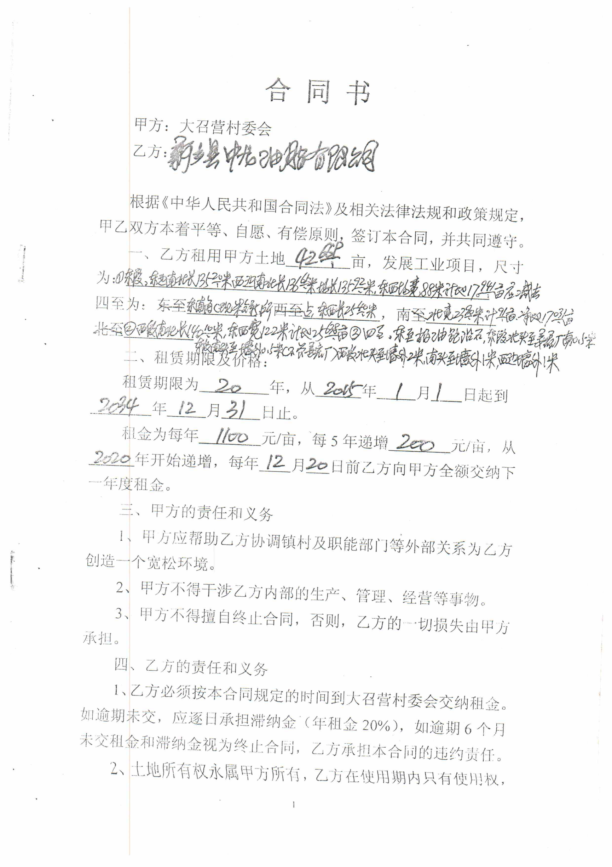
附件三
